|  |  |
| --- | --- |
| 1-34.gif | 1-21.gif  **ЕМ 9250**  **CompactLine**  Код 4-119438A от 04.2016 |

РУКОВОДСТВО ДЛЯ ОПЕРАТОРА

|  |  |
| --- | --- |
| 1-37.gif | CORGHI S.p.A. – Strada Statale 468 n.9  42015 CORREGGIO – R.E. – ITALY  Телефон ++39 0522 639.111 – Телефакс ++39 0522 639.150  [www.corghi.com](http://www.corghi.com) – [info@corghi.com](mailto:info@corghi.com) |

**СОДЕРЖАНИЕ**

ВВЕДЕНИЕ ………………………………………………………………………….. 3

ТРАНСПОРТИРОВКА, ХРАНЕНИЕ И ПЕРЕМЕЩЕНИЕ ………………………. 5

УСТАНОВКА ……………………………………………………………………….. 6

ПОДСОЕДИНЕНИЕ ЭЛЕКТРОПИТАНИЯ ………………………………………. 11

ПОДСОЕДИНЕНИЕ К МАГИСТРАЛИ ПОДАЧИ СЖАТОГО ВОЗДУХА ……. 13

ПРАВИЛА ОБЕСПЕЧЕНИЯ БЕЗОПАСНОСТИ …………………………………… 13

ОСНОВНЫЕ ХАРАКТЕРИСТИКИ …………………………………………………. 15

ТЕХНИЧЕСКИЕ ДАННЫЕ ………………………………………………………… 16

СТАНДАРТНЫЕ ПРИНАДЛЕЖНОСТИ …………………………………………. 19

ОПЦИОННЫЕ ПРИНАДЛЕЖНОСТИ ……………………………………………. 19

ОБЩИЕ УСЛОВИЯ ЭКСПЛУАТАЦИИ …………………………………………. 19

ПАНЕЛЬ ДИСПЛЕЯ ………………………………………………………………… 21

ПАНЕЛЬ ДИСПЛЕЯ – СОСТОЯНИЕ ИКОНОК …………………………………. 22

ПАНЕЛЬ ДИСПЛЕЯ - КЛАВИАТУРА УПРАВЛЕНИЯ ………………………… 23

1. ВКЛЮЧЕНИЕ СТАНКА ………………………………………………………… 24

2. ВЫБОР ПРОГРАММЫ БАЛАНСИРОВКИ …………………………………… 24

3. ВВОД РАЗМЕРОВ КОЛЕСА (ЗА ИСКЛЮЧЕНИЕМ ПРОГРАММ

ALU 1P И ALU 2P) ………………………………………………………………. 26

4. ВВОД РАЗМЕРОВ КОЛЕСА В ПРОГРАММАХ БАЛАНСИРОВКИ

ALU 1P И ALU 2P ……………………………………………………………….. 33

5. ВВОД РАЗМЕРОВ В ПРОГРАММАХ ДЛЯ МОТОЦИКЛОВ ………………. 36

6. ВРАЩЕНИЕ КОЛЕСА ………………………………………………………….. 36

7. ПОКАЗ ДИСБАЛАНСА БЕЗ ОКРУГЛЕНИЯ ………………………………… 37

8. УСТАНОВКА БАЛАНСИРОВОЧНЫХ ГРУЗИКОВ ………………………… 38

9. УСТАНОВКА БАЛАНСИРОВОЧНЫХ ГРУЗИКОВ В ПРОГРАММАХ

ALU 1P ИЛИ ALU 2P ……………………………………………………………. 40

10. ПРОГРАММА ДЛЯ РАСПОЛОЖЕНИЯ ГРУЗИКОВ ПОЗАДИ СПИЦ

"СПРЯТАННЫЕ ГРУЗИКИ" (ТОЛЬКО С ПРОГРАММАМИ ALU 1P

И ALU 2P) ……………………………………………………………………… 43

11. ПРОГРАММА ДЛЯ РАЗДЕЛЕНИЯ ГРУЗИКА НА ЛЮБОЙ СТОРОНЕ

СПИЦЫ "РАЗДЕЛЁННЫЙ ГРУЗИК" (ТОЛЬКО ДЛЯ ПРОГРАММ

МОТОЦИКЛОВ) ………………………………………………………………. 45

12. ПРОГРАММА ОПТИМИЗАЦИИ ДИСБАЛАНСА "ОРТ" …………………. 46

13. ВКЛЮЧЕНИЕ ДРУГОГО ОПЕРАТОРА …………………………………….. 48

14. СЧЁТЧИК ВРАЩЕНИЙ ………………………………………………………. 49

15. ОБЩИЕ КОНФИГУРАЦИИ – НАСТРОЙКА ………………………………. 50

15.1 НАСТРОЙКА – ВЫБОР ТИПА ПОДВИЖНОГО СРЕДСТВА

(АВТОМОБИЛЬ – МОТОЦИКЛ) …………………………………………… 50

15.2 НАСТРОЙКА – ВЫБОР РЕЖИМА ДЛЯ ВЗЯТИЯ РАЗМЕРОВ КОЛЕСА

В ПРОГРАММАХ БАЛАНСИРОВКИ ALU 1 И ALU 2 ………………….. 52

15.3 НАСТРОЙКА – ЕДИНИЦЫ ИЗМЕРЕНИЯ ДИСБАЛАНСА …………….. 53

15.4 НАСТРОЙКА – ОКРУГЛНИЕ ДИСБАЛАНСА …………………………… 54

15.5 НАСТРОЙКА – ПРЕДУПРЕЖДЕНИЯ ОРТ ………………………………. 55

15.6 НАСТРОЙКА – ПОКАЗЫВАЕМЫЕ ЕДИНИЦЫ ИЗМЕРЕНИЯ

ДИАМЕТРА ОБОДА ………………………………………………………… 55

15.7 НАСТРОЙКА – ПОКАЗЫВАЕМЫЕ ЕДИНИЦЫ ИЗМЕРЕНИЯ

ШИРИНЫ ОБОДА …………………………………………………………… 56

15.8 НАСТРОЙКА – ЗВУКОВОЙ СИГНАЛ …………………………………….. 56

15.9 НАСТРОЙКА – ПОЛОЖЕНИЯ УСТАНОВКИ ПРИКЛЕИВАЕМОГО

ГРУЗИКА (Н3-Н6-Н12) ……………………………………………………… 57

15.10 НАСТРОЙКА – СВЕТОДИОДНОЕ ОСВЕЩЕНИЕ (ЕСЛИ

ПОСТАВЛЕНО) ……………………………………………………………… 58

15.11 НАСТРОЙКА – ЛАЗЕРНЫЙ УКАЗАТЕЛЬ (ЕСЛИ ПОСТАВЛЕН) ……. 59

15.12 АВТОМАТИЧЕСКИЙ ПОИСК ПОЛОЖЕНИЯ ………………………….. 60

16. КАЛИБРОВКА ДИСБАЛАНСА С КАЛИБРОВОЧНЫМ ГРУЗИКОМ …… 60

17. КАЛИБРОВКА УЛЬТРАЗВУКОВОГО ДАТЧИКА ШИРИНЫ (ЕСЛИ

УСТАНОВЛЕН) ………………………………………………………………… 62

18. КАЛИБРОВКА ВНЕШНЕГО МЕХАНИЧЕСКОГО ДАТЧИКА (ЕСЛИ

УСТАНОВЛЕН) ……………………………………………………………….. 63

19. СООБЩЕНИЯ НА ДИСПЛЕЕ ………………………………………………... 64

20. ПРОЧИЕ СООБЩЕНИЯ ……………………………………………………… 67

ПРАВИЛЬНОСТЬ РАБОТЫ ПРИНАДЛЕЖНОСТЕЙ ДЛЯ БАЛАНСИРОВКИ 69

ПОИСК НЕИСПРАВНОСТЕЙ …………………………………………………….. 69

ТЕХНИЧЕСКОЕ ОБСЛУЖИВАНИЕ ……………………………………………... 71

УТИЛИЗАЦИЯ …………………………………………………………………….. 72

ИНФОРМАЦИЯ ОБ ОКРУЖАЮЩЕЙ СРЕДЕ ………………………………….. 73

РЕКОМЕНДОВАННЫЕ УСТРОЙСТВА ПОЖАРОТУШЕНИЯ ……………….. 74

СЛОВАРЬ ТЕРМИНОВ ……………………………………………………………. 74

ОБЩАЯ СХЕМА СИСТЕМЫ ЭЛЕКТРООБОРУДОВАНИЯ …………………… 76

**ВВЕДЕНИЕ**

Целью данного руководства является предоставление владельцу и оператору данного станка набора инструкций по эффективной эксплуатации и техническому обслуживанию станка для балансировки колёс с обеспечением безопасности.

Чётко выполняйте все данные инструкции, и ваш станок обеспечит вам эффективную работу и длительный срок своей службы, сохраняя традиции производителя.

В последующих параграфах определяются уровни опасности, касающиеся данного станка, связанные с отмеченными в данном руководстве предупреждениями:

**ОПАСНОСТЬ**

**Относится к немедленной опасности с риском получения серьёзных травм или смерти.**

**ПРЕДОСТЕРЕЖЕНИЕ**

**Опасности или небезопасные процедуры, которые могут привести к получению серьёзных травм или к смерти.**

**ПРЕДУПРЕЖДЕНИЕ**

**Опасности или небезопасные процедуры, которые могут привести к получению небольших травм или к повреждению имущества.**

Перед включением станка, внимательно прочтите эти инструкции. Содержите данное руководство и все иллюстративные материалы, поставляемые с оборудованием, в папке около станка, чтобы они были легко доступны, для получения из них консультаций операторами.

Поставляемая со станком техническая документация считается его неотъемлемой частью, в случае продажи станка, вся относящаяся к нему документация должна остаться с этим станком.

Данное руководство должно считаться действительным только для той модели станка и с тем серийным номером, которые указаны на закреплённой на станке идентификационной табличке.

** ПРЕДОСТЕРЕЖЕНИЕ**

**Выполняйте то, что указано в данном руководстве: Производитель отклонит всю ответственность в случае действий, которые специально не указаны в данном руководстве и не разрешены.**

**ПРИМЕЧАНИЕ:**

Некоторые из иллюстраций, содержащихся в данном руководстве, были изготовлены с фотографий прототипов; модели массового производства могут в определённых местах слегка отличаться.

Данные инструкции предназначены для внимания того персонала, который уже имеет базовые знания по механике. Мы в связи с этим даём описание каждой из операций в сжатом виде, опуская подробные инструкции, касающиеся, например, того, как ослабить или затянуть на станке фиксирующие устройства и пр. Не пытайтесь выполнять процедуры, если вы не имеете соответствующей квалификации или достаточного опыта. Если вам требуется помощь, пожалуйста, связывайтесь с уполномоченным сервисным центром.

**ТРАНСПОРТИРОВКА, ХРАНЕНИЕ И ПЕРЕМЕЩЕНИЕ**

Базовая упаковка балансировочного станка состоит из 1 деревянного ящика, содержащего:

- станок для балансировки колёс (Фиг. 7);

- оборудование;

- ограждение колеса и соответствующая его монтажная трубчатая опора (С на Фиг. 4а - D на Фиг. 4a).

Перед установкой станок для балансировки колёс должен быть отгружен в своей оригинальной упаковке с обеспечением того, чтобы он сохранялся в положении, указанном на его внешней упаковке. Станок можно перемещать, поместив упаковку на тележку с колёсами, или вставив вилы погрузчика в соответствующие проёмы поддона (Фиг. 1).

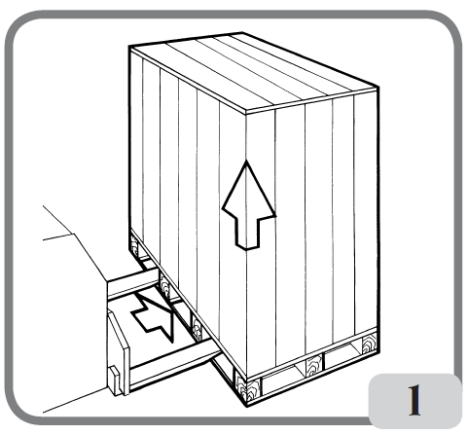

- Размеры упаковки:

Длина (мм) ………………………………… 1150

Глубина (мм) ……………………………… 990

Высота (мм) ………………………………. 1175

Вес (кг) …………………………………….. 120 (версия PR) 110 (не версия PR)

Вес упаковки (кг) …………………………. 30

- Станок должен храниться в окружающей среде, отвечающей следующим требованиям:

● Относительная влажность в диапазоне от 20% до 95%.

● Температура в диапазоне от -10 °С до +60 °С.

 **ПРЕДУПРЕЖДЕНИЕ**

**Не штабелируйте более двух упаковок, чтобы избежать их повреждения.**

Станок можно перемещать или передвигать для установки следующими методами:

- С помощью крана, используя специальное оборудование, которое удерживает станок за предназначенные для подъёма места (Фиг. 2).

- Вставив вилы погрузчика под станок таким образом, чтобы центр вил приблизительно соответствовал центральной линии корпуса станка (Фиг. 3).

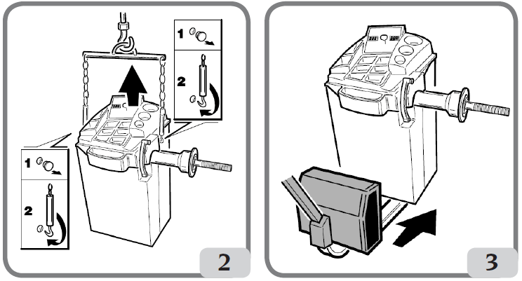

** ПРЕДОСТЕРЕЖЕНИЕ**

**Перед перемещением станка всегда вынимайте вилку кабеля электропитания из розетки.**

** ПРЕДОСТЕРЕЖЕНИЕ**

**При перемещении станка никогда не прилагайте усилие к валу для вращения колеса.**

**УСТАНОВКА**

** ПРЕДОСТЕРЕЖЕНИЕ**

**Будьте крайне внимательны при распаковке, сборке, подъёме и установке станка, как это указано ниже.**

**Несоблюдение этих инструкций может привести к повреждению станка и к угрозе нарушения безопасности оператора.**

После размещения станка на месте его установки, снимите оригинальные упаковочные материалы, как это указано на упаковке, **и сохраните их, чтобы станок можно было безопасно отгрузить в будущем, если появится такая необходимость.**

** ПРЕДОСТЕРЕЖЕНИЕ**

**Выберите место, на котором будет установлен станок, в соответствии с местными правилами обеспечения безопасности персонала.**

**В частности станок должен быть установлен и эксплуатироваться только в защищённой окружающей среде, где нет риска попадания на него никаких капель.**

**ВАЖНО:** Для правильной и безопасной работы станка, уровень освещённости на месте его эксплуатации должен быть не менее, чем 300 люксов.

Пол должен быть достаточно прочным, чтобы выдерживать груз, равный весу оборудования плюс максимально разрешённой нагрузке. Во внимание должны быть также приняты поддерживающее основание на полу и рассматриваемые средства крепления.

Условия окружающей среды на рабочем месте должны соответствовать следующим требованиям:

- относительная влажность должна находиться в диапазоне от 30% до 80% (без образования конденсата);

- диапазон температур: от 0 °С до +50 °С.

** ПРЕДУПРЕЖДЕНИЕ**

**Для получения информации, касающейся технических свойств, предупреждений и инструкций по проведению технического обслуживания, получайте консультации из соответствующего руководства для оператора, поставляемого с документацией на станок.**

** ПРЕДОСТЕРЕЖЕНИЕ**

**Станок не должен эксплуатироваться в потенциально взрывоопасных атмосферах.**

Станок поставляется в частично разобранном виде, и он должен быть собран в соответствии с описанными ниже процедурами.

**Установка ограждения колеса с соответствующим креплением (Фиг. 4)**

- Установите втулку (А на Фиг. 4) на поворотную деталь (В на Фиг. 4). Во время выполнения этого, обеспечьте, чтобы канавка на поворотной детали находилась на одной линии со штырём во втулке.

- Закрепите трубу на поворотной детали при помощи поставленных со станком болтов М12.

- Вставьте металлическую трубу (D на Фиг. 4а) в два передних отверстия пластмассового ограждения (С на Фиг. 4а).

- Соедините ограждение с задней частью трубы, вставив его в правильное положение на защёлкивающемся соединении (Е на Фиг. 4а).

- Закрепите ограждение колеса, затягивая поставленные винты (F на Фиг. 4а).

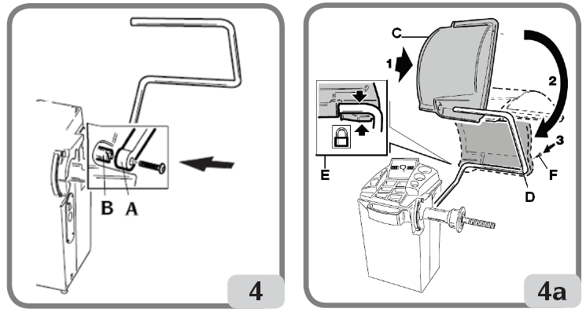

**Крепление станка к полу (Фиг. 6)**

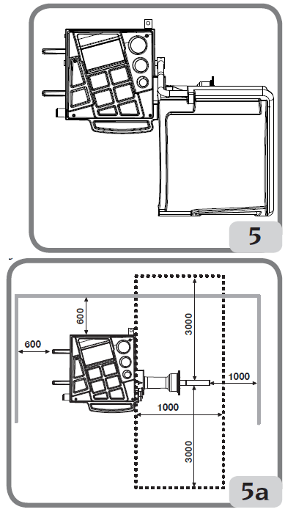

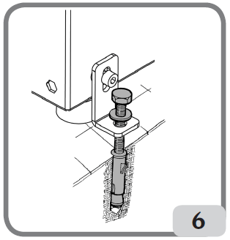

Станок должен быть закреплён на полу, если:

- Если он не имеет в качестве принадлежности треугольного основания.

- Если он имеет в качестве принадлежности треугольное основание, но если его собираются использовать для балансировки колёс, тяжелее 50 кг. В этом случае, треугольное основание должно быть снято, для того чтобы закрепить передний кронштейн.

- Отверните три болта М8х60 с шестигранной головкой крепления станка к поддону.

- Удалите пластмассовые шайбы, расположенные между корпусом и тремя L-образными кронштейнами: эти кронштейны используются для крепления станка к полу.

- Снова установите кронштейны так, как они были установлены на станке оригинально, без затягивания болтов.

- Установите станок на полу в выбранное положение, обеспечив, чтобы выдерживались минимальные пространства вокруг станка, указанные на фигурах 5 и 5а.

- Отметьте места сверления на полу.

- Просверлите отверстия в отмеченных местах, а затем возьмите поставленные анкерные крепления Fischer M8 и вставьте их в просверленные отверстия.

- Закрепите станок на полу анкерными болтами, закрепляя L-образные кронштейны на анкерных креплениях с помощью соответствующих болтов и шайб (Фиг. 6).

- Затяните три крепёжных болта на корпусе станка.

**Крепление внешнего механического датчика и соответствующей опоры (если имеется)**

**См. инструкции, поставляемые с комплектом, код 8-21100239 ВНЕШНИЙ ИЗМЕРИТЕЛЬНЫЙ ДАТЧИК + ОПОРА + ВНУТРЕННИЙ КАБЕЛЬ.**

**Сборка ультразвукового датчика и его "поставляемой по запросу опционной принадлежности" опоры для автоматического замера ширины обода (Только для станков, оборудованных программой**

**RPA и ограждением колеса)**

- Вставьте кабель ультразвукового датчика внутрь прорезей в металлической трубке (см. Фиг. 7) фиксируя кабель с помощью поставленного хомута для шлангов (А на Фиг. 7).

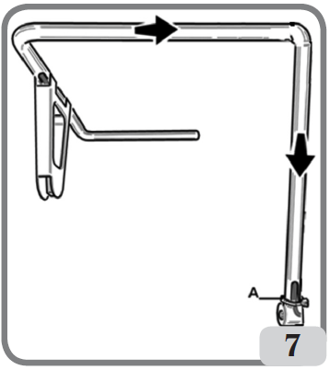

- Закрепите ультразвуковой датчик на трубке ограждения с помощью трёх поставленных со станком винтов М8 (Фиг. 7а).

- Соедините кабель датчика с соединительным устройством, расположенным на боковой стороне корпуса станка (А на Фиг. 7b).

**ВАЖНО: После установки ультразвукового датчика, откалибруйте его, как это описано в параграфе "Калибровка ультразвукового датчика для замера ширины обода".**

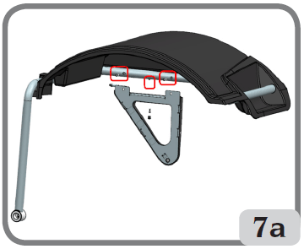 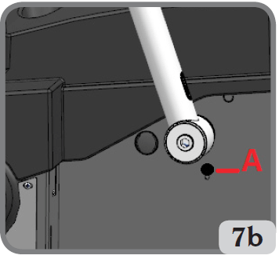

После перемещения станка и его установки в избранном положении, убедитесь в том, что пространства, окружающие станок, соответствуют минимальным размерам, указанным на Фиг. 5а.

**Основные рабочие детали станка (Фиг. 8)**

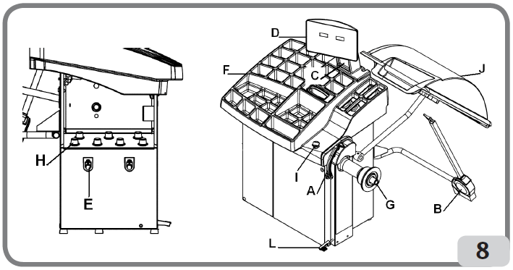

(А) Рычаг автоматического замера диаметра и расстояния

(В1) Рычаг автоматического замера ширины обода (если имеется)

(В2) Автоматический ультразвуковой датчик для замера ширины обода (опционный)

(С) Головка

(D) Панель дисплея

(Е) Держатель фланца

(F) Кассета для грузиков

(G) Вал опорный колеса

(Н) Держатель конуса

(J) Ограждение колеса

(L) Запирающий тормоз вала держателя колеса

**ПОДСОЕДИНЕНИЕ ЭЛЕКТРОПИТАНИЯ**

По запросу станок для балансировки колёс может быть настроен производителем на работу с параметрами электропитания, имеющимися на месте его установки. Данные настройки электропитания для каждого станка указаны на идентификационной табличке с данными, и на специальном ярлыке, закреплённом на кабеле подачи электропитания.

** ПРЕДОСТЕРЕЖЕНИЕ**

**Любые работы по подсоединению станка к сети электроснабжения мастерской должны производиться только квалифицированными техническими специалистами в соответствии с действующими правилами, под ответственность покупателя и за его счёт.**

- Подсоединение электропитания должно производиться в соответствии с:

● величиной потребляемой мощности, указанной на идентификационной табличке с данными станка;

● расстоянием между станком и точкой подсоединения электропитания, чтобы падение напряжения при полной нагрузке не превышало 4% (10% во время запуска в работу) от номинального напряжения, указанного на идентификационной табличке с данными станка.

- Пользователь должен:

● установить на кабель электропитания вилку, которая соответствует действующим правилам;

● подсоединить станок к своему собственному устройству подключения к сети, имеющему соответствующий размыкатель контура, настроенный на чувствительность в 30 мА;

● установить на ввод электропитания защитные предохранители с техническими данными, соответствующими основной схеме электрооборудования, имеющейся в данном руководстве;

● обеспечить электропроводку в мастерской с эффективным контуром заземления.

- Препятствовать пользованию станком неуполномоченными лицами, всегда отсоединять вилку электропитания, когда станок не используется (выключен) в течение длительного периода времени.

- Если электропитание станка производится напрямую от главного распределительного щита и без использования вилки, то должен быть установлен выключатель с ключом или соответствующее запорное устройство, чтобы ограничить использование станка только квалифицированным персоналом.

** ПРЕДОСТЕРЕЖЕНИЕ**

**Для обеспечения правильной работы станка, жизненно важно наличие хорошего заземления. НИКОГДА не подсоединяйте провод заземления станка к трубам газоснабжения, водопровода, к телефонному кабелю или к любым другим несоответствующим предметам.**

**ПОДСОЕДИНЕНИЕ К МАГИСТРАЛИ ПОДАЧИ СЖАТОГО ВОЗДУХА**

** ПРЕДУПРЕЖДЕНИЕ**

**Подсоединение к магистрали подачи сжатого воздуха может производиться, только если поставлена пневматическая кольцевая гайка (опционная принадлежность, поставляемая по запросу).**

** ПРЕДОСТЕРЕЖЕНИЕ**

**Все подсоединения к магистрали подачи сжатого воздуха должны производиться только квалифицированным персоналом.**

- Подсоединение к системе подачи сжатого воздуха мастерской должно обеспечивать минимальное давление величиной в 8 бар.

- Соединительное устройство для подсоединения к системе подачи сжатого воздуха является универсальным. Для подсоединения не требуется никаких специальных или дополнительных переходников. Стойкий к давлению шланг с внутренним диаметром 6 мм и с наружным диаметром 14 мм должен быть подсоединён к соединительному штуцеру с захватами при помощи хомута для шланга, поставленного со станком.

**ПРАВИЛА ОБЕСПЕЧЕНИЯ БЕЗОПАСНОСТИ**

** ПРЕДОСТЕРЕЖЕНИЕ**

**Несоблюдение инструкций и предупреждений об опасности может привести к получению серьёзных травм оператором или другими лицами.**

**Не работайте на станке, пока вы не прочли и не поняли все указания об опасности / предупреждения в данном руководстве.**

Для того чтобы правильно работать на станке, необходимо быть квалифицированным и уполномоченным оператором, способным к обучению, и к тому, чтобы узнать правила обеспечения безопасности. Операторам строго запрещено работать на станке под воздействием алкоголя или наркотических средств, которые могут повлиять на их физические и умственные способности.

Важно соблюдать следующие условия:

- оператор должен быть способен прочитать и понять содержание данного руководства;

- он должен иметь твёрдые знания свойств и характеристик станка;

- он должен удерживать неуполномоченных лиц на достаточном расстоянии от рабочей зоны;

- он должен обеспечить, чтобы станок был установлен в соответствии со всеми относящимися к нему действующими стандартами и правилами;

- необходимо обеспечить, чтобы все операторы станка были соответствующим образом обучены, чтобы они были способны работать на станке правильно и безопасно, и чтобы за их работой производился соответствующий надзор;

- не дотрагивайтесь до линий электропитания, или до проводов внутри электромоторов, или до другого электрооборудования, не убедившись в том, что электропитание отключено;

- внимательно прочтите данный буклет и узнайте, как правильно и безопасно работать на станке;

- всегда держите руководство для оператора в таком месте, где к нему обеспечен лёгкий доступ для получения консультаций, и не пренебрегайте получением из него консультаций.

**ПРЕДОСТЕРЕЖЕНИЕ**

**Не снимайте и не загораживайте наклейки с указаниями ОПАСНОСТЬ, ПРЕДУПРЕЖДЕНИЕ, ПРЕДОСТЕРЕЖЕНИЕ или ИНСТРУКЦИИ. Заменяйте все отсутствующие или нечитаемые наклейки. Если одна или большее количество наклеиваемых табличек отклеились, или они были повреждены, то их замена может быть получена у вашего ближайшего дилера компании производителя.**

- При эксплуатации или техническом обслуживании станка, соблюдайте унифицированные правила предотвращения аварий на производстве, касающиеся промышленного оборудования под высоким напряжением и оборудования с вращающимися частями.

- Любые неразрешённые изменения, выполненные на станке, освобождают производителя от любой ответственности в случае появления повреждений или в случае получения травм персоналом, произошедших в результате таких изменений. В частности изменения, связанные с модификацией или со снятием со станка устройств обеспечения безопасности, являются нарушением правил, связанных с безопасностью работ.

**ПРЕДОСТЕРЕЖЕНИЕ**

**Во время проведения операций работы и технического обслуживания, всегда содержите длинные волосы подвязанными сзади и не носите свободную одежду, галстуки, ожерелья, наручные часы или любые другие предметы, которые могут быть затянуты в движущиеся детали станка.**

**Пояснения к табличкам с предостережениями и инструкциями**

|  |  |
| --- | --- |
| 4-13.gif | Никогда не используйте вал для вращения колеса в качестве точки подъёма станка. |
|  |  |
| 3-12.gif | Выньте вилку электропитания из розетки перед проведением на станке любых операций технического обслуживания **/** ремонта. |
|  |  |
| 3-15.gif | Не поднимайте ограждение во время вращения колеса. |
|  |  |
| 4-14.gif | Пожалуйста, используйте центрирующие приспособления с отверстием диаметром 40 мм. |

**ОСНОВНЫЕ ХАРАКТЕРИСТИКИ**

- Низкая скорость вращения при балансировке:

● чтобы снизить продолжительность вращения колеса:

● чтобы снизить риски от вращающихся деталей;

● чтобы экономить электроэнергию.

- Автоматический датчик для замера расстояния и диаметра.

- Автоматический механический датчик для замера ширины обода (если имеется).

- "AWD" (автоматический замер ширины обода) программа для замера ширины обода с помощью ультразвукового датчика (если имеется).

- "AWC" (автоматический расчёт ширины обода) программа для обеспечения возможность ввода вручную размера ширины обода (если имеется).

- Автоматический тормоз для остановки колеса в конце вращения.

- Тормоз фиксации вала держателя колеса.

- Кнопка STOP для немедленной остановки станка.

- Боковые держатели для фланцев.

- Верхняя кассета для хранения грузиков всех типов.

- Автоматический запуск в работу при опускании ограждения колеса.

- Ясный цифровой дисплей, двойной дисплей и 3-размерная графика.

- Микропроцессорный узел обработки (16 бит).

- Разрешение 1 г (1**/**10 унции).

- Широкий выбор программ, делающий станок лёгким в эксплуатации.

- Величина дисбаланса показывается в граммах и в унциях.

- Настройка округления показываемого дисбаланса.

- Имеющиеся режимы балансировки:

● *Стандартный*: динамический на обеих сторонах обода.

● *Alu / Alu P*: семь различных методов для ободов из алюминиевого сплава.

● *Мотоцикл Мотоцикл*: динамический на двух сторонах ободов колёс мотоциклов.

● *Мотоцикл ALU*: динамический на двух сторонах ободов из алюминиевого сплава для колёс мотоциклов.

● *Статический*: на одной стороне.

- Программа "**Подвижные плоскости**" (в режиме Alu P) для использования имеющихся полосок из 5-граммовых грузиков, без необходимости их частичной обрезки.

- Программа "**Спрятанного грузика**" (в режиме Alu P) для разделения приклеиваемого на наружной стороне грузика на два равных грузика с установкой их за спицами колеса.

- Программа "**Разделённого грузика**" (в программах для мотоциклов) для разделения рассчитанного грузика на два равных грузика располагающихся на каждой стороне спицы.

- Программа "**OPT Flash**" для быстрой оптимизации и исключения остаточного дисбаланса.

- "FSP" (быстрый выбор программ) программа для автоматического выбора программы балансировки.

- Общие полезные вспомогательные программы:

● калибровка;

● сервис;

● диагностика.

- Независимое рабочее окружение, которое позволяет параллельно работать максимально двум операторам без необходимости перенастройки каких-либо данных.

- RPA: Автоматическая установка колеса в то положение, в котором должен устанавливаться балансировочный грузик (если имеется).

- Возможность выбора положения для установки приклеиваемого грузика:

● В вертикальной плоскости в нижней части колеса (Н6) с помощью линии ЛАЗЕРА.

● В вертикальной плоскости в верхней части колеса (Н12).

● CLIP (зажим): с использованием наконечника с держателем грузика в балансировочных программах ALUP (во всех других балансировочных программах Н12).

- Освещение светодиодами (если имеется).

- ЛАЗЕРНЫЙ указатель (если имеется).

**ТЕХНИЧЕСКИЕ ДАННЫЕ**

Напряжение однофазного электропитания ……….... 100/115 ±10%, 220/230 ±10% вольт,

50 /60 герц

Номинальная мощность ……………………………... 100 ватт

Номинальная сила тока ……………………………… . 1 А при 110-115 вольт, 0,5А при

220-230 вольт

Скорость вращения при балансировке ……………... . 90/130 об./мин

Макс. рассчитываемая величина дисбаланса ……… 999 г

Среднее время вращения колеса (размером 5"х14") 7 сек.

Диаметр вала ………………………………………… 40 мм

Температура окружающей среды при работе …….. от 5 до 40 °С

**Размеры станка (Фиг. 9-9а)**

● Глубина с закрытым ограждением без автоматического датчика замера ширины …. 1036 мм

● Глубина с закрытым ограждением с автоматическим датчиком замера ширины …… 1307 мм

● Глубина с открытым ограждением …………………………………………………………… 1086 мм

● Ширина с ограждением без автоматического датчика замера ширины ……………….. 1293 мм

● Ширина с ограждением с автоматическим датчиком замера ширины …………………. 1389 мм

● Высота с закрытым ограждением …………………………………………………………….. 1392 мм

● Высота с открытым ограждением …………………………………………………………….. 1645 мм

● Глубина без ограждения без автоматического датчика замера ширины ……………… 583 мм

● Глубина без ограждения с автоматическим датчиком замера ширины ………………… 861 мм

● Ширина без ограждения без автоматического датчика замера ширины ………………… 1195 мм

● Ширина без ограждения с автоматическим датчиком замера ширины ………………… 1389 мм

● Высота без ограждения ………………………………………………………………………… 1022 мм

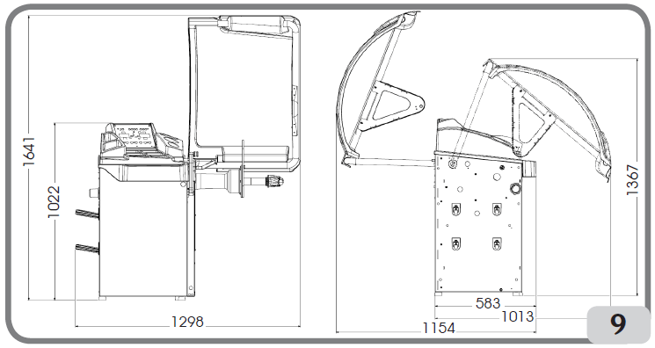

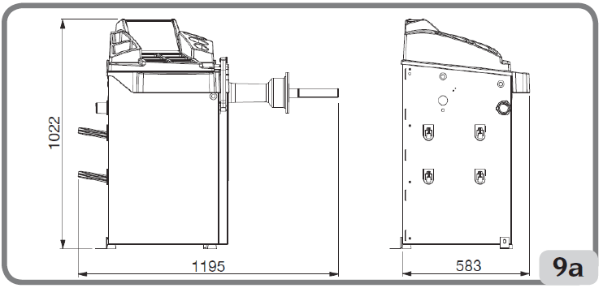

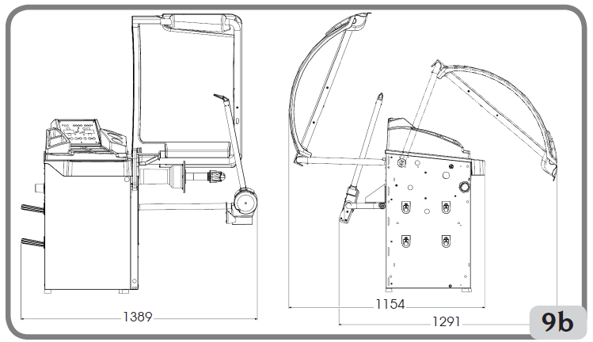

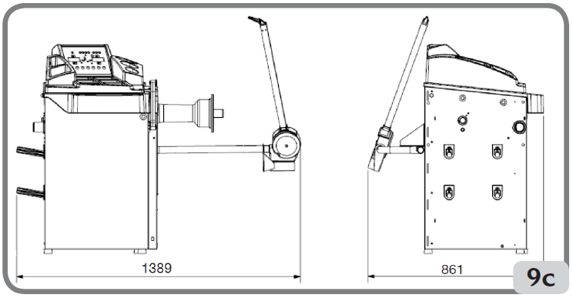

**Рабочий диапазон**

● Настраиваемая ширина обода …………………………………………… от 1,5" до 25"

● Диаметр обода, замеряемый датчиком (версия с автоматическим

датчиком) …………………………………………………………………... от 11" до 28"

● Настраиваемый диаметр обода ………………………………………….. от 1" до 35"

● Макс. расстояние от колеса до станка ………………………………….. 360 мм

● Макс ширина колеса (с ограждением) ………………………………….. 600 мм

● Макс диаметр колеса (с ограждением) …………………………………. 1117 мм

- Максимальный вес колеса ……………………………………………….. 75 кг

- Вес станка с ограждением (без принадлежностей) и без внешнего

измерительного датчика …………………………………………………. 79 кг

- Вес станка с ограждением (без принадлежностей) и с внешним

измерительным датчиком ……………………………………………….. 87 кг

- Уровень шума при работе ………………………………………………. . < 70 децибел (А)

**СТАНДАРТНЫЕ ПРИНАДЛЕЖНОСТИ**

Вместе со станком поставляются следующие детали:

Клещи для грузиков

Резьбовая ступица

Скоба для замера ширины колеса

Ключ из шестигранника, размер 10

Калибровочный грузик

Кабель электропитания

Малый конус

Средний конус

Большой конус

Защита малой чашки крепления колеса

Дистанционная чашка

Малая чашка крепления колеса

Кольцо быстрого закрепления колеса

**ОПЦИОННЫЕ ПРИНАДЛЕЖНОСТИ**

Пожалуйста, смотрите соответствующий каталог принадлежностей.

**ОБЩИЕ УСЛОВИЯ ЭКСПЛУАТАЦИИ**

Данное оборудование предназначено только для профессионального использования.

** ПРЕДОСТЕРЕЖЕНИЕ**

**Одновременно на станке может работать только один оператор.**

Описанный в данном руководстве станок для балансировки колёс должен использоваться **исключительно** для замера величины и положения дисбаланса колёс легковых автомобилей, находящихся в пределах, обозначенных в разделе Технические данные. Кроме того, модели, оборудованные моторами, должны быть снабжены соответствующим ограждением с устройством безопасности, которое должно быть опущено во время операции вращения колеса.

** ПРЕДОСТЕРЕЖЕНИЕ**

**Любое использование станка, отличающееся от описанного, должно считаться неправильным и несоответствующим.**

**ПРЕДУПРЕЖДЕНИЕ**

**Не запускайте станок в работу без оборудования для закрепления колеса.**

**ПРЕДОСТЕРЕЖЕНИЕ**

**Не работайте на станке без ограждения и не изменяйте устройства обеспечения безопасности.**

**ПРЕДУПРЕЖДЕНИЕ**

**Не чистите и не мойте установленные на станке колёса с помощью сжатого воздуха или струй воды.**

**ПРЕДОСТЕРЕЖЕНИЕ**

**Во время работы никогда не применяйте оборудование, изготовленное не производителем станка.**

** ПРЕДОСТЕРЕЖЕНИЕ**

**Узнайте свой станок: Лучшим способом предотвращения аварий и получения наилучшей производительности от станка является обеспечение того, чтобы все операторы знали, как станок работает.**

**Изучите функции и расположение всех органов управления.**

**Внимательно проверяйте, чтобы все органы управления на станке работали правильно.**

**Для предотвращения аварий и получения травм персоналом, всё оборудование должно быть правильно установлено, на нём необходимо правильно работать и правильно его обслуживать.**

**ПАНЕЛЬ ДИСПЛЕЯ**

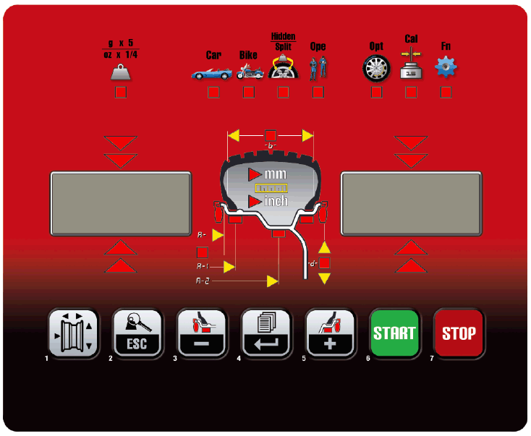

**ПАНЕЛЬ ДИСПЛЕЯ – СОСТОЯНИЕ ИКОНОК**

|  |  |  |
| --- | --- | --- |
| **СОСТОЯНИЕ**  **ИКОНОК** |  | **ОПИСАНИЕ** |
| 4-14.gif | Округление дисбаланса | Дисбаланс округляется до 5 грамм или 0,25 унции.  Если выключено, то округление до 1 грамм или 0,10 унции. |
| 4-15.gif | Рабочее окружение  автомобиля | Если рабочее окружение активно, то программы балансировки рассматривают колесо, как колесо легкового автомобиля или лёгкого грузового автомобиля. |
| 4-16.gif | Рабочее окружение мотоцикла | Если рабочее окружение мотоцикла активно, то программы балансировки рассматривают колесо, как колесо мотоцикла. |
| 4-17.gif | Спрятанный грузик | Функция спрятанного грузика активна (с активным режимом легкового автомобиля) или функция разделённого грузика (с активным режимом мотоцикла). |
| 4-18.gif | Оператор 2 | Активен оператор 2, если выключено, активен оператор 1. |
| 4-19.gif | Оптимизация | Активна функция оптимизации дисбаланса (ОРТ). |
| 4-20.gif | Калибровка дисбаланса | Активна функция калибровки дисбаланса |
| 4-21.gif | Не имеется | Не имеется. |

**ПАНЕЛЬ ДИСПЛЕЯ – КЛАВИАТУРА УПРАВЛЕНИЯ**

|  |  |  |  |
| --- | --- | --- | --- |
| **КЛАВИША** | |  | **ОПИСАНИЕ** |
| **1** | 4-22.gif | Размеры колеса | - Нажимайте эту клавишу для ввода вручную размеров колеса в случае неисправности системы автоматических замеров или для версий с ручным внутренним датчиком. |
| **2** | 4-23.gif | Окончание/выход | Многофункциональная клавиша  1. В режиме балансировки нажимайте эту клавишу для временного показа на дисплее величины, округлённой до грамма или 1/10 унции.  Примечание: для программ балансировки ALU1P и ALU2P с подвижной плоскостью, эта клавиша не включена.  2. В меню или в программе нажимайте эту клавишу для выхода. |
| **3** | 4-24.gif | Выбор внутреннего грузика/уменьшение | Многофункциональная клавиша  1. В режиме балансировки нажимайте эту клавишу для  избрания типа грузика, используемого на внутренней стороне колеса.  2. В меню нажимайте эту клавишу для навигации.  3. При вводе размеров вручную, нажимайте эту клавишу для уменьшения показываемой величины. |
| **4** | 4-25.gif | Меню/Ввод | Многофункциональная клавиша  1. В режиме балансировки нажимайте эту клавишу для получения доступа к меню балансировочного станка.  2. В меню или в программе нажимайте эту клавишу для изменения показываемой опции. |
| **5** | 4-26.gif | Выбор внешнего грузика /увеличение | Многофункциональная клавиша  1. В режиме балансировки нажимайте эту клавишу для избрания типа грузика, используемого на внешней стороне колеса.  2. В меню нажимайте эту клавишу для навигации.  3. При вводе размеров вручную, нажимайте эту клавишу для увеличения показываемой величины. |
| **6** | 4-27.gif | Старт | - Нажимайте эту клавишу для производства вращения колеса при опущенном ограждении.  - Поиск другой стороны (при активной программе RPA и открытом ограждении колеса). |
| **7** | 4-28.gif | Стоп | - Нажимайте эту клавишу для остановки вращения. |

**1. ВКЛЮЧЕНИЕ СТАНКА**

Подсоедините кабель электропитания (А на Фиг.10), поставляемый со станком и идущий от внешней электрической панели, расположенной на задней стороне корпуса балансировочного станка, к сети электроснабжения.

Включите станок с помощью включателя, расположенного на задней стороне корпуса станка (В на Фиг. 10).

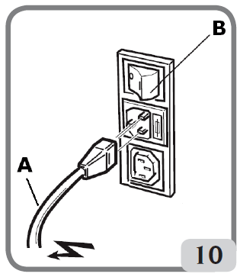

Балансировочный станок произведёт проверку (все светодиоды будут светиться) и, если никаких неисправностей не будет обнаружено, прозвучит сигнал зуммера, и будет показываться начально активное состояние цикла в следующем виде:

- активный режим балансировки: динамический (dyn);

- показываемая величина: 000 000;

- показ дисбаланса с шагом 5 г (или 1/4 унции);

- датчик округления активен (для версии с цифровым датчиком);

- начальные геометрические данные: ширина = 5,5", диаметр = 14", расстояние = 150 мм.

Теперь оператор может ввести данные колеса, которое нужно балансировать, или избрать одну из имеющихся программ.

**2. ВЫБОР ПРОГРАММЫ БАЛАНСИРОВКИ**

Перед началом операции балансировки, необходимо выполнить следующие этапы работ:

- установить колесо на ступицу с помощью наиболее подходящего фланца;

- закрепить колесо таким образом, чтобы во время фаз вращения колеса и его торможения не было возможно никаких его смещений;

- снять с колеса любые грузики, удалить камешки, загрязнения и другие посторонние предметы;

- правильно ввести геометрические данные колеса.

При запуске в качестве начально установленной программы, балансировочный станок выполняет программу динамической балансировки (dyn), в которой используются защёлкивающиеся грузики на обеих сторонах обода колеса.

Могут быть вызваны различные программы балансировки простым избранием с помощью клавишей , , которые предоставляют различные типы грузиков в зависимости от типа обода и профессионального опыта, как для внутренней стороны обода, так и для его внешней стороны.

Имеются следующие программы балансировки:

|  |  |  |  |  |
| --- | --- | --- | --- | --- |
| **Тип**  **автомобиля** | **Программа**  **балансировки** | | **Тип и режим установки**  **внутреннего грузика** | **Тип и режим установки**  **наружного грузика** |
| 4-30.gif | dyn | 4-32.gif | Защёлкивающийся грузик для установки вручную в положении на 12 часов. | Защёлкивающийся грузик для установки вручную в положении на 12 часов. |
| ALU 1P | 4-33.gif | Приклеиваемый грузик для уста-новки вручную в положении на 12* часов или с использованием держателя грузика, если имеется. | Приклеиваемый грузик для уста-новки вручную в положении на 12* часов или с использованием держателя грузика, если имеется. |
| ALU 2P | 4-34.gif | Защёлкивающийся грузик для установки вручную в положении на 12 часов. | Приклеиваемый грузик для уста-новки вручную в положении на 12* часов или с использованием держателя грузика, если имеется. |
| 4-30.gif | ALU 3 | 4-35.gif | Приклеиваемый грузик для уста-новки вручную в положении на 12* часов. | Приклеиваемый грузик для уста-новки вручную в положении на 12* часов. |
| ALU 4 | 4-36.gif | Защёлкивающийся грузик для установки вручную в положении на 12 часов. | Приклеиваемый грузик для уста-новки вручную в положении на 12* часов |
| ALU 5 | 4-37.gif | Приклеиваемый грузик для уста-новки вручную в положении на 12* часов | Защёлкивающийся грузик для установки вручную в положении на 12 часов. |
| STA | 4-38.gif | Защёлкивающийся или приклеиваемый грузик для установки вручную в положении на 12 часов или на внешней или на внутренней стороне обода или в центре обода на его ручье, защёлкивающийся грузик должен устанавливаться вручную в положении на 12 часов. | |
| ALU 1 | 4-39.gif | Приклеиваемый грузик для уста-новки вручную в положении на 12* часов. | Приклеиваемый грузик для уста-новки вручную в положении на 12* часов. |
| ALU 2 | 4-40.gif | Защёлкивающийся грузик для установки вручную в положении на 12 часов. | Приклеиваемый грузик для уста-новки вручную в положении на 12* часов. |
| 4-31.gif | dyn  BIKE | Без имени-1.gif | Защёлкивающийся грузик для установки вручную в положении на 12 часов. | Защёлкивающийся грузик для установки вручную в положении на 12 часов. |
| ALU  BIKE | 4-42.gif | Приклеиваемый грузик для уста-новки вручную в положении на 12* часов. | Приклеиваемый грузик для уста-новки вручную в положении на 12* часов. |

* Станок позволяет оператору изменить положение установки приклеиваемого грузика с положения на 12 часов на установку с помощью держателя грузика в программе CLIP или на установку в положении на 6 часов с помощью линии ЛАЗЕРА по своим требованиям.

Для изменения положения установки приклеиваемых грузиков, следуйте инструкциям в меню настроек "Положение установки приклеиваемого грузика".

**3. ВВОД РАЗМЕРОВ КОЛЕСА**

**(ЗА ИСКЛЮЧЕНИЕМ ПРОГРАММ ALU 1P И ALU 2P)**

**Ввод данных колеса для балансировочных станков без ультразвукового датчика или внешнего механического датчика**

Станок позволяет автоматически вводить величины диаметра обода и расстояния от обода до станка; величина ширины обода может быть введена при помощи клавиатуры.

- Установите рычаг для автоматических замеров в контакт с внутренней стороной обода (Фиг. 11).

Уделяйте повышенное внимание тому, чтобы расположить рычаг правильно и обеспечить этим точное считывание данных.

- При перемещении рычага для автоматических замеров, замеренное рычагом расстояние показывается на дисплее:

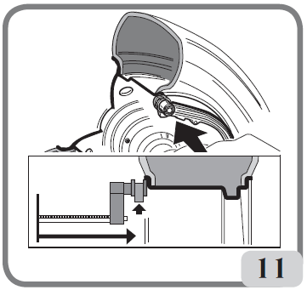

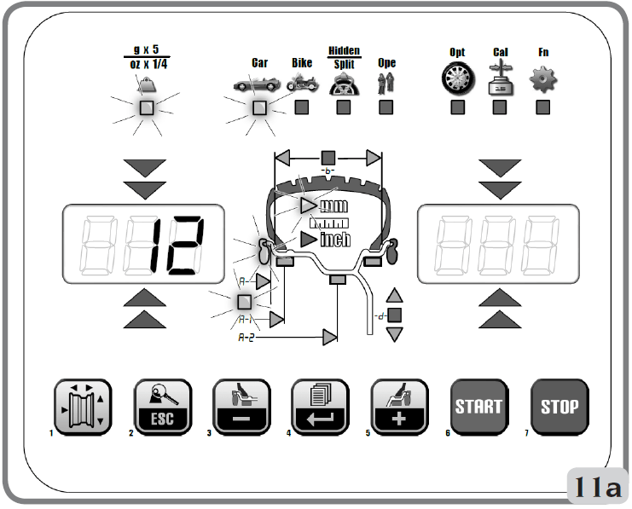

Когда замер сохранён, величина расстояния до обода, воспринятая станком, остаётся видимой на левой стороне дисплея:

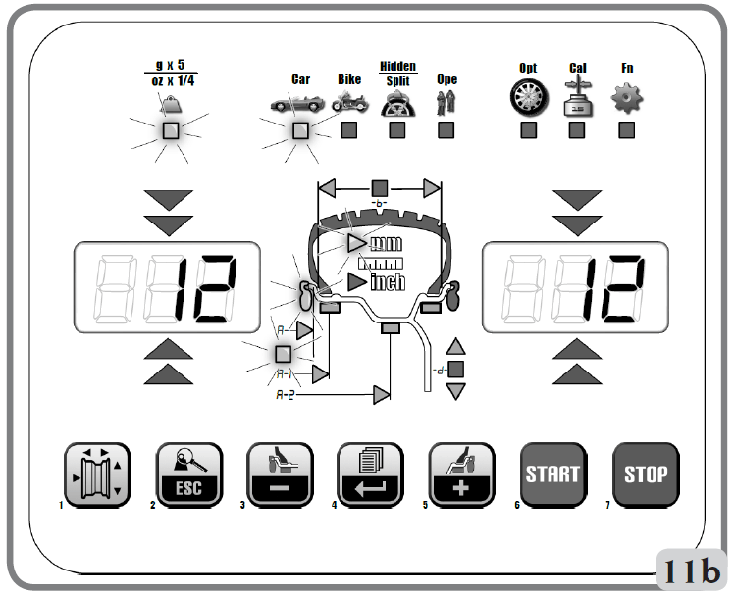

- Если берётся только один замер, то станок воспринимает это как наличие обода с балансировкой защёлкивающимися грузиками на обеих сторонах (Программа динамической балансировки).

- После перемещения рычага в начальное положение покоя, станок настроится на ввод вручную ШИРИНЫ обода.

- Во время этой фазы можно дополнительно произвести ввод величин диаметра обода и расстояния до обода.

- Замерьте ширину обода с помощью поставленной измерительной скобы (Фиг. 12).

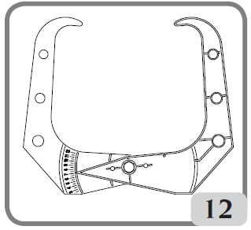

- Измените показываемую величину ширины обода нажиманием кнопок   до тех пор, пока не будет настроена показываемая величина.

ШИРИНА обода может быть настроена в миллиметрах, или уже настроенная величина может быть преобразована из дюймов в миллиметры нажатием кнопки .

Удерживайте кнопки   в нажатом состоянии для быстрого увеличения или уменьшения предварительно настроенных величин.

После завершения обновления данных колеса, нажмите кнопку  для выхода и показа величин дисбаланса, пересчитанных по новым размерам, или для производства вращения колеса.

- Если два последовательных замера взяты внутри обода на двух плоскостях балансировки, то станок воспринимает это как наличие обода с балансировкой с использованием защёлкивающегося грузика на внутренней стороне и приклеиваемого грузика на внешней стороне обода (ALU 2P).

В этой фазе станок может автоматически изменить тип грузика на внутренней стороне обода с защёлкивающегося на приклеиваемый (ALU 1P). Оператор может изменить настройку нажатием клавишей  или . В этом случае программа балансировки изменится с ALU 1P на ALU 2P и наоборот.

**Ввод данных колеса для балансировочных станков с ультразвуковым датчиком ширины (если установлен)**

Для автоматического ввода величин расстояния до обода, диаметра обода и его ширины, производите следующие действия:

- Установите внутренний измерительный рычаг для автоматических замеров в контакт с внутренней стороной обода (Фиг. 11). Во время этой фазы, на дисплее появится графика, показанная на Фиг. 11а. Уделяйте большое внимание правильности положения рычага, чтобы обеспечить точное считывание данных.

- Удерживайте измерительный рычаг в контакте с ободом до тех пор, пока станок не считает и не введёт в себя данные диаметра обода и расстояния от станка. Во время этой фазы на дисплее появится графика, показанная на Фиг. 11b.

- Если взят только один размер, то станок воспринимает это как наличие обода с балансировкой защёлкивающимися грузиками на обеих сторонах обода (Программа динамической балансировки).

- Когда рычаг для автоматического замера внутренних размеров обода вернётся в начальное положение покоя, на левом дисплее будет автоматически показываться "Lr", а на правом дисплее будет показан тип колеса:

- Р (шина колеса легкового автомобиля) для колёс среднего размера (колёс, плечо шины у которых не выступает сильно из обода).

- Lt (шина колеса лёгкого грузового автомобиля) для колёс большого размера (таких как колёса внедорожных автомобилей, грузовых автомобилей или колёса с плечом шины, которое значительно выступает из обода).

- Используйте клавишу  для избрания типа используемого для балансировки колеса.

- Если вы нажмёте кнопку  во время указанной выше фазы, то ширину обода можно будет ввести вручную с помощью клавиатуры.

- В этой фазе можно произвести взятие новых размеров в плоскостях обода;

- Опускание ограждения подтверждает сделанный выбор (ввод вручную ширины обода или выбор типа колеса) и производятся вращение колеса и автоматически замеряется ширина обода колеса.

**Примечание:**

- автоматический ввод ширины обода заменяется только новым вводом замеров измерительного рычага для размеров внутренней части обода:

- если ограждение колеса закрыто или в случае, неисправности расположенного на ограждении колеса датчика, то станок автоматически перенастроится на ввод ширины обода вручную, когда рычаг для замера внутренних размеров обода будет установлен в начальное положение покоя.

Когда показывается геометрический размер, соответствующий индикатор на дисплее светится.

- Проверьте замеренные величины и затем возвратите рычаг в начальное положение покоя.

- Если во время фазы замера станком была воспринята неправильная величина, переместите рычаг в начальное положение покоя и затем повторите операцию.

**ВАЖНО**

**Принимайте во внимание, что номинальный диаметр обода (например, 14") относится к поверхностям, на которые устанавливаются борта шины, и которые несомненно находятся внутри обода. Замеренные данные относятся к внешним поверхностям, поэтому они будут меньше номинальных величин на толщину обода. Величины коррекции в связи с этим относятся к ободам со средней толщиной обода. Это означает, что данные, замеренные на колёсах с различной толщиной обода, могут слегка отличаться (максимально на 2 или 3 десятых дюйма или 5 – 7,5 мм) от номинальных величин. Это не является недостатком точности измерительных устройств, а отражает реальность.**

Если измерительный рычаг для автоматических замеров не работает, то геометрические данные колеса могут быть введены вручную при помощи процедуры, указанной в параграфе "Ввод размеров колеса вручную – для моделей с датчиками взятия размеров вручную (расстояния до обода и его диаметра)".

**Для моделей станков с автоматическим датчиком (замера расстояния до обода и его диаметра) и с автоматическим и внешним механическим измерительными датчиками (ширины обода)**

Для автоматического ввода величин расстояния до обода, диаметра обода и его ширины, производите следующие действия:

- введите измерительный рычаг для автоматического замера внутренней части обода (А на Фиг. 8) в контакт с внутренней стороной обода, как это показано на Фиг. 11 и в то же самое время введите внешний рычаг для автоматического замера (В на Фиг. 8) в контакт с наружной стороной обода (Фиг. 12а);

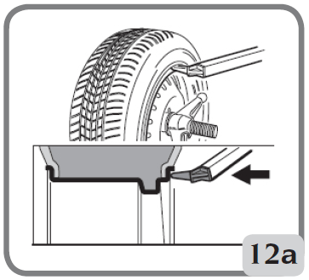

- уделяйте повышенное внимание правильности положения рычага, чтобы обеспечить этим точное считывание данных.

- Удерживайте рычаг в контакте с ободом до тех пор, пока станок не произведёт и не воспримет замеры. Геометрические данные показываются на дисплее в следующей последовательности:

-А- величина расстояния до обода;

-d- величина диаметра обода;

-b- величина ширины обода.

- Когда показываются величины геометрических размеров, на панели дисплея светятся соответствующие светодиоды.

- Проверьте замеренные величины, а затем возвратите рычаг в начальное состояние покоя.

- Если во время фазы замера была воспринята неправильная величина, то установите рычаги в их начальные положения покоя, а затем повторите операцию.

Замеры также могут быть произведены перемещением в одно время одного измерительного рычага. В этом случае датчики могут быть использованы не в предварительно настроенной очерёдности. Уделяйте максимальное внимание данным замеров, так как они находятся под влиянием сохранённых данных.

После правильной настройки геометрических замеров и возврата датчиков в их начальные положения покоя, величины дисбаланса пересчитываются в соответствии с новыми показываемыми на дисплее размерами.

**Если внутренний датчик (замера диаметра обода и расстояния до него) не работает или имеется внутренний датчик для замеров вручную**

- Используйте клавиатуру для ввода геометрических размеров колеса по следующей процедуре, описываемой ниже:

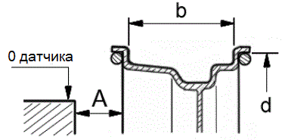

- нажмите кнопку ;

- замерьте ширину обода с помощью поставленной измерительной скобы (Фиг. 12);

- измените величину ширины обода (-b-), показываемую на дисплее, нажиманием клавишей   до тех пор, пока не будет настроена желаемая величина.

- Показываемая величина может быть быстро увеличена или уменьшена удерживанием клавишей   в нажатом состоянии.

Ширина может быть настроена в миллиметрах изменением настройки единиц измерения в меню настройки станка.

- Нажмите клавишу  для подтверждения предыдущей величины и настройки станка на ввод величины диаметра обода (-d-);

- прочтите на шине величину номинального диаметра обода;

- измените показываемую величину диаметра обода нажиманием клавишей   до тех пор, пока не будет настроена желаемая величина;

- нажмите клавишу  для подтверждения предыдущей величины и настройки станка на ввод величины расстояния до обода (-А-);

- введите рычаг для замера расстояния в контакт с внутренней стороной обода (Фиг 11);

- прочтите величину расстояния между ободом колеса и корпусом станка на шкале (А на Фиг. 13);

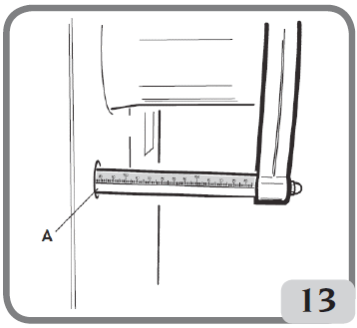

- измените показываемую величину расстояния до обода нажиманием клавишей   до тех пор, пока не будет настроена считанная величина;

- после завершения нажмите  для показа величин дисбаланса, пересчитанных на основе новых размеров, или нажмите  для производства вращения колеса.

** ПРЕДУПРЕЖДЕНИЕ**

**Если величины диаметра обода и величина расстояния между двумя плоскостями балансировки, пересчитанная на статистической основе, начиная с номинальных величин геометрических данных колеса, превышают нормально приемлемые интервалы, установленные в разделе технических данных станка, то показывается сообщение "А 5".**

**4. ВВОД РАЗМЕРОВ КОЛЕСА В ПРОГРАММАХ БАЛАНСИРОВКИ ALU 1P И ALU 2Р**

В этой программе действительные размеры колеса должны быть введены в отношении действительных плоскостей балансировки, а не в отношении номинальных величин (как в стандартных программах ALU). Плоскости балансировки, на которых должны быть установлены приклеиваемые грузики, могут быть выбраны пользователем в зависимости от специфики формы обода. Необходимо помнить, однако, что для того чтобы уменьшить вес грузиков, которые должны быть установлены, предпочтительно избрать такие плоскости балансировки, которые находятся как можно дальше одна от другой. Если расстояние между двумя плоскостями меньше, чем 37 мм (1,5 дюйма), то показывается сообщение об ошибке "А 5".

Различные методы ввода размеров, описанные ниже, основываются на поставленных устройствах:

**В версии с автоматическим датчиком, производите действия следующим образом:**

- Переместите конец автоматического измерительного рычага в линию с плоскостью, избранной для установки внутреннего грузика. В программе ALU 1P центр выступа в держателе грузика используется как база для центральной линии грузика (Фиг. 14). В программе ALU 2P используется кромка обода, так как внутренний грузик это грузик защёлкивающегося типа (Фиг. 15).

- Удерживайте рычаг в положении. Через две секунды станок издаст звуковой подтверждающий сигнал, указывающий на то, что величины расстояния и диаметра обода станком восприняты.

- Переместите конец автоматического измерительного рычага на плоскость, выбранную для установки другого грузика (Фиг. 14а**/**15а) таким же образом, как это описано выше для внутренней стороны обода.

**Уделяйте максимальное внимание тому, чтобы конец рычага помещался в зону, свободную от нарушений непрерывности, чтобы грузик мог быть установлен в этом положении.**

- Удерживайте рычаг в положении. Через две секунды станок издаст звуковой подтверждающий сигнал, указывающий на то, что величины расстояния и диаметра обода станком восприняты.

- Возвратите измерительный рычаг в начальное положение покоя. Станок автоматически настроится в программах балансировки ALUP (программа FSP).

- Произведите вращение колеса.

- В конце вращения, если вы желаете изменить программу балансировки, автоматически настроенную станком (FSP), нажимайте клавишу  или  до тех пор, пока не будет избрана требующаяся программа.

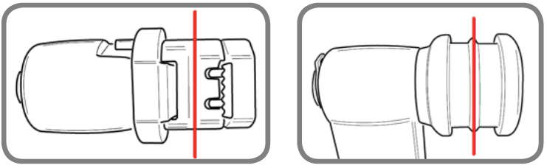

Центр выступа в держателе грузика Центр выступа в фиксаторе без держателя

Грузика

**В версии с датчиком взятия размеров вручную производите следующие действия:**

- Нажмите клавишу  для подготовки станка к вводу **расстояния d1**, относящегося к внутренней стороне обода (на панели будет светиться светодиод расстояния).

- Установите конец измерительного рычага на плоскость, избранную для установки внутреннего грузика (Фиг. 14 для ALU 1P, Фиг. 15 для ALU 2P). В ALU 1P центр выступа в держателе используется как база для центральной линии грузика. В ALU 2P за базу принимается кромка обода, так как внутренний грузик является грузиком обычного защёлкивающегося типа.

**Уделяйте максимальное внимание, чтобы конец рычага помещался в зону, свободную от нарушений непрерывности, чтобы грузик мог быть установлен в этом положении.**

- Изменяйте величину на правом дисплее нажиманием клавишей   до получения предварительно **считанного расстояния d1**.

- Нажмите клавишу  снова для подготовки станка к вводу **расстояния d2**, относящегося к внешней стороне обода (на панели будет светиться светодиод расстояния).

- Установите конец измерительного рычага на плоскость, избранную для установки внешнего грузика, как это описано выше для внутренней стороны.

- Считайте **расстояние d2** со шкалы.

- Изменяйте величину на правом дисплее нажиманием клавишей   до получения предварительно **замеренного расстояния d2**.

- Нажмите клавишу  снова для настройки станка на ввод номинальной величины диаметра колеса.

- Считайте величину номинального диаметра обода с шины.

- Измените величину на правом дисплее нажиманием клавишей   до получения предварительно считанного **номинального диаметра** обода.

- Нажимайте  для показа величин дисбаланса (пересчитанных в соответствии с новыми размерами) или произведите вращение колеса.

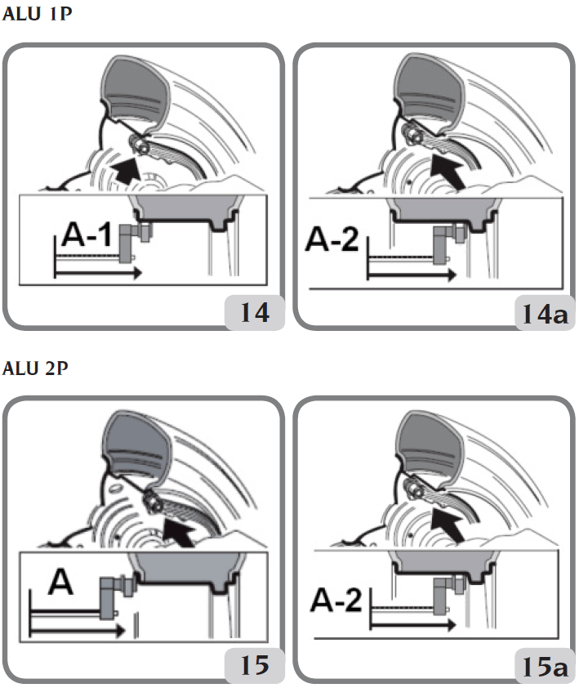

**5. ВВОД РАЗМЕРОВ В ПРОГРАММАХ ДЛЯ МОТОЦИКЛОВ**

Описанные ниже операции действуют в том случае, если активирована программа настройки для мотоциклов (byke) в настройках "Тип автомобиля".

- Установите на внутренний измерительный рычаг соответствующий удлинитель, а именно удлинитель А на станках без держателя грузика или удлинитель В на станках с держателем грузика (ФИГ. 16).

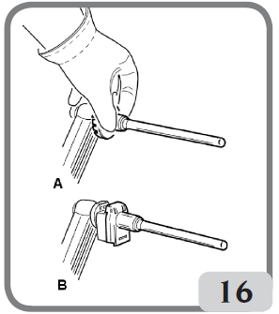

- Для ввода размеров колеса следуйте инструкциям в параграфе "Ввод размеров колеса".

**6. ВРАЩЕНИЕ КОЛЕСА**

**БЕЗ ОГРАЖДЕНИЯ**

Нажмите клавишу  на клавиатуре вместе с кнопкой на левой стороне и удерживайте их нажатыми до тех пор, пока не начнётся фаза торможения. Если одна или обе кнопки будут освобождены во время начала вращения колеса, или во время фазы взятия замера, то на дисплее появится сообщение "**A Cr**" и будет автоматически включён тормоз.

**ПРЕДОСТЕРЕЖЕНИЕ**

**Не работайте на станке, если устройство обеспечения безопасности было изменено.**

**ПРЕДОСТЕРЕЖЕНИЕ**

**Во время работы станка, персонал не должен находиться в зоне, ограниченной пунктиром на Фиг. 5а.**

**С ОГРАЖДЕНИЕМ**

Вращение колеса производится автоматически после опускания ограждения или нажатия клавиши  при опущенном ограждении.

Специальное устройство обеспечения безопасности останавливает вращение, если во время вращения колеса понимается ограждение; в этом случае на дисплее показывается сообщение "**A Cr**".

** ПРЕДОСТЕРЕЖЕНИЕ**

**Не работайте на станке без ограждения и/или если устройство обеспечения безопасности было изменено.**

** ПРЕДОСТЕРЕЖЕНИЕ**

**Никогда не поднимайте ограждение до тех пор, пока колесо не остановилось.**

** ПРЕДОСТЕРЕЖЕНИЕ**

**Если колесо продолжает вращаться постоянно из-за неисправности станка, то выключите станок при помощи главного включателя, или выньте вилку из панели подачи электропитания (аварийная остановка) и подождите, пока колесо остановится, прежде чем поднимать ограждение.**

Если во время вращения колеса нажимается клавиша , то вращение будет полностью остановлено.

**7. ПОКАЗ ДИСБАЛАНСА БЕЗ ОКРУГЛЕНИЯ**

Во время запуска станок настраивается на показ величин дисбаланса с приростом в 5 грамм, то есть с округлением до ближайшего числа, которое делится на 5 (или на четверть унции, если показ дисбаланса производится в унциях).

При этих условиях первые 4 грамма дисбаланса не показываются, так как существует соответствующий порог, указываемый свечением на панели дисплея светодиода 4-53.gif, если он активирован.

Клавиша  может быть нажата для временного отключения порога (при этом светодиод "g x 5" или "oz x 1/4" перестаёт светиться), и величина дисбаланса будет показываться грамм за граммом (или в десятых долях унции, если активирован показ дисбаланса в унциях).

  **ПРЕДОСТЕРЕЖЕНИЕ**

**Эта клавиша отключена, если в настройках станка был настроен показ дисбаланса грамм за граммом, или если использована программа балансировки ALU 1P или ALU 2P.**

**8. УСТАНОВКА БАЛАНСИРОВОЧНЫХ ГРУЗИКОВ**

• **Защёлкивающиеся грузики**

- Изберите первую сторону, которая должна быть отбалансирована.

- Поворачивайте колесо до тех пор, пока центральный элемент в соответствующем индикаторе положения не начнёт светиться.

- Установите указанный балансировочный грузик в положении на ободе, соответствующем положению на 12 часов.

  **ПРЕДОСТЕРЕЖЕНИЕ**

**Проверьте, что система, с помощью которой на обод устанавливается грузик, находится в оптимальном состоянии.**

**Грузик, который установлен не соответствующим образом или неправильно, может отвалиться во время вращения колеса, создавая этим потенциальную опасность.**

Нажатие кнопки  во время вращения колеса досрочно прекращает его вращение и показывается сообщение **A STP**.

Если активна программа "**RPA**" (сцентрированное положение), то в конце каждого вращения для балансировки станок останавливает колесо в положении для установки грузика на внешней стороне обода; если дисбаланс равен нулю, то колесо останавливается в положении для установки грузика на внутренней стороне обода.

Нажатие кнопки  при поднятом ограждении автоматически активирует поиск положения грузика для второй стороны обода.

Эта функция подробно описана в разделе АВТОМАТИЧЕСКИЙ ПОИСК ПОЛОЖЕНИЯ.

• **Приклеиваемые грузики, устанавливаемые вручную**

- Изберите первую сторону, которая должна быть отбалансирована.

- Поворачивайте колесо до тех пор, пока центральный элемент в соответствующем индикаторе положения не начнёт светиться.

- Установите указанный балансировочный грузик в положении на ободе, соответствующем положению на 12 часов.

  **ПРЕДУПРЕЖДЕНИЕ**

**Положение установки приклеиваемого грузика может быть изменено с 12 часов на 6 часов, следуя инструкциям в меню настройки "Положение установки приклеиваемого грузика".**

  **ПРЕДУПРЕЖДЕНИЕ**

**- Для установки приклеиваемого грузика в программах MOTORCYCLE (ALU), всегда используйте положение на 12 часов вне зависимости от настройки в программе "ВЫБОР ПОЛОЖЕНИЯ ДЛЯ УСТАНОВКИ ПРИКЛЕИВАЕМЫХ ГРУЗИКОВ".**

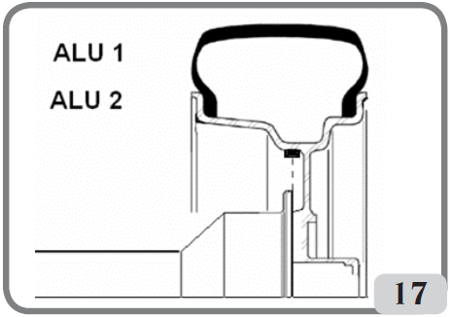

**ВАЖНО**

**В программах ALU 1 и ALU 2 дисбаланс, показываемый станком на внешней стороне обода, относится к положению центра тяжести грузика в плоскости фланца узла вращения колеса (Фиг. 17).**

• **Приклеиваемые грузики, устанавливаемые вручную с включённым**

**лазерным устройством (если поставлено)**

- Изберите первую сторону, которая должна быть отбалансирована.

- Поворачивайте колесо до тех пор, пока центральный элемент в соответствующем индикаторе положения не начнёт светиться вместе с линией лазера.

- Установите указанный балансировочный грузик в положении на ободе, соответствующем положению на 6 часов.

**В конце проверочного вращения может остаться небольшой остаточный дисбаланс из-за значительной разницы в форме ободов, имеющих одинаковые номинальные размеры. В связи с этим, для точной балансировки колеса, измените величину и положение предварительно установленных грузиков.**

**9. УСТАНОВКА БАЛАНСИРОВОЧНЫХ ГРУЗИКОВ В ПРОГРАММАХ ALU 1P ИЛИ ALU 2P**

• **Приклеиваемые грузики, устанавливаемые с устройством держателя грузика (если поставлено) и после изменения положения установки с 12 часов на установку с программой CLIP в меню настроек "Положение установки приклеиваемых грузиков"**

1. Изберите первую сторону, которая должна быть отбалансирована.

2. Поворачивайте колесо до тех пор, пока центральный элемент в соответствующем индикаторе положения не начнёт светиться. Удерживая колесо в этом положении с помощью зажимного тормоза, дисплей теперь будет показывать вес устанавливаемого грузика в граммах**/**унциях, а другой дисплей будет попеременно показывать расстояние в мм до плоскостей, идентифицируемых аббревиатурами (А-1 для внутренней плоскости **/** А-2 для наружной плоскости).

3. Установите приклеиваемый грузик в углубление устройства держателя грузика (Фиг. 8а,b).

4. Снимите с приклеиваемого грузика защитную плёнку (Фиг. 8с).

5. **В ВЕРСИИ СТАНКА С АВТОМАТИЧЕСКИМ ДАТЧИКОМ** перемещайте датчик до тех пор, пока он не достигнет указанного положения. Во время этой фазы величина дисбаланса той стороны обода, которая должна быть отбалансирована, показывается на одном дисплее, в то время как цифровая величина, обновляемая в соответствии с положением датчика, которая станет нулём, когда будет достигнуто положение для установки грузика, показывается на другом дисплее.

**В ВЕРСИИ СТАНКА С ДАТЧИКОМ ВЗЯТИЯ ДАННЫХ ВРУЧНУЮ** с колесом в сцентрированном положении станок показывает на дисплее величину дисбаланса, в то время как на другом дисплее попеременно показывается сообщение "d1" или "d2", величина расстояния от соответствующей плоскости до корпуса станка.

Переместите датчик в положение, показываемое на дисплее, в котором попеременно показывается сообщение "d1" или "d2", на величину расстояния (расстояние считывается по шкале).

6. Поворачивайте наконечник измерительного рычага до тех пор, пока клеевая сторона грузика не окажется в линии с поверхностью обода.

7. Нажмите на клавишу (Фиг 18d) для освобождения грузика и закрепления его на поверхности обода.

8. Возвратите измерительный рычаг в начальное положение покоя (Фиг 18е).

9. Повторите операции для установки второго балансировочного грузика.

10. Произведите проверочное вращение колеса, чтобы узнать точность балансировки.

Поверхность обода должна быть тщательно очищена, чтобы грузик мог эффективно приклеиться к ободу. Если необходимо, то очистите поверхность обода, используя соответствующие чистящие средства.

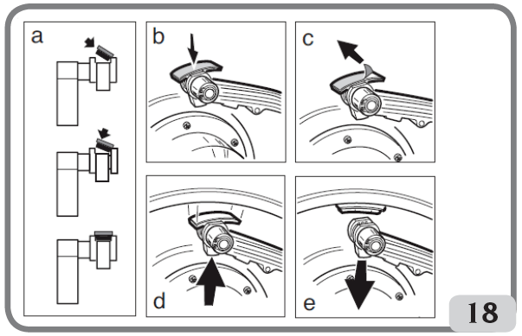

• **Приклеиваемые грузики, устанавливаемые вручную**

1. Изберите первую сторону, которая должна быть отбалансирована.

2. Поворачивайте колесо до тех пор, пока центральный элемент в соответствующем индикаторе положения не начнёт светиться.

3. Установите приклеиваемый балансировочный грузик вручную, в положении на ободе, в котором была замерена относящаяся к его установке плоскость, используя за основу центр тяжести самого грузика. В этой фазе на одном дисплее показывается величина дисбаланса той стороны обода, которая должна быть отбалансирована, а на другом показывается сообщение "Н.12", которое указывает правильное положение установки грузика, как это показано на Фиг. 19.

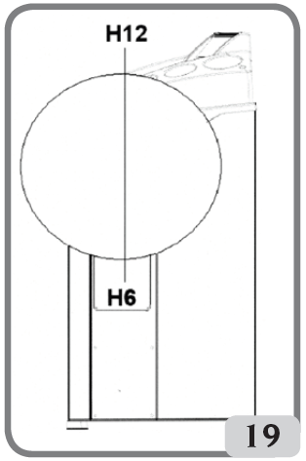

  **ПРЕДУПРЕЖДЕНИЕ**

**Станок позволяет оператору избрать установку приклеиваемого грузика методом CLIP в положении на 6 часов (если имеется лазерный указатель), основываясь на своих требованиях.**

**Для изменения положения установки приклеиваемых грузиков, следуйте инструкциям в меню настроек "Положение установки приклеиваемых грузиков".**

• **Приклеиваемые грузики, устанавливаемые вручную с включённым лазерным устройством (если поставлено)**

1. Изберите первую сторону, которая должна быть отбалансирована.

2. Поворачивайте колесо до тех пор, пока центральный элемент в соответствующем индикаторе положения не начнёт светиться вместе с линией лазера.

3. Установите приклеиваемый балансировочный грузик вручную, в положении на ободе, в котором была замерена относящаяся к его установке плоскость, используя за основу центр тяжести самого грузика. В этой фазе на одном дисплее показывается величина дисбаланса той стороны обода, которая должна быть отбалансирована, а на другом показывается сообщение "Н.6", которое указывает правильное положение установки грузика, как это показано на Фиг. 19.

• **Приклеиваемые грузики, устанавливаемые вручную без устройства держателя грузика (программа CLIP "Положение установки приклеиваемых грузиков" включена)**

1. Изберите первую сторону, которая должна быть отбалансирована.

2. Поворачивайте колесо до тех пор, пока центральный элемент в соответствующем индикаторе положения не начнёт светиться. Удерживая колесо в этом положении с помощью зажимного тормоза, дисплей теперь будет показывать вес устанавливаемого грузика в граммах**/**унциях, а другой дисплей будет попеременно показывать расстояние в мм до плоскостей, идентифицируемых аббревиатурами (А-1 для внутренней плоскости **/** А-2 для наружной плоскости).

3. **В ВЕРСИИ СТАНКА С АВТОМАТИЧЕСКИМ ДАТЧИКОМ** перемещайте датчик до тех пор, пока он не достигнет указанного положения. Во время этой фазы величина дисбаланса той стороны обода, которая должна быть отбалансирована, показывается на одном дисплее, в то время как цифровая величина, обновляемая в соответствии с положением датчика, которая станет нулём, когда будет достигнуто положение для установки грузика, показывается на другом дисплее.

**В ВЕРСИИ СТАНКА С ДАТЧИКОМ ВЗЯТИЯ ДАННЫХ ВРУЧНУЮ** с колесом в сцентрированном положении станок показывает на дисплее величину дисбаланса, в то время как на другом дисплее попеременно показывается сообщение "d1" или "d2", величина расстояния от соответствующей плоскости до корпуса станка.

Переместите датчик в положение, показываемое на дисплее, в котором попеременно показывается сообщение "d1" или "d2", на величину расстояния (расстояние считывается по шкале).

4. Установите приклеиваемый грузик вручную, используя центральный выступ в держателе в качестве базы для расположения центральной линии грузика.

**Программа "Подвижные плоскости" (только в программах ALU P)**

Эта функция включается автоматически, когда избирается программа ALU P.

**Она изменяет ранее избранное положение установки приклеиваемых балансировочных грузиков, для того чтобы обеспечить отличную балансировку с использованием имеющихся в продаже приклеиваемых грузиков с приростом веса в 5 граммов.**

Точность работы станка таким образом улучшается, избегается округление или обрезка грузиков, которые должны быть установлены, чтобы подойти ближе к действительной величине дисбаланса.

**10. ПРОГРАММА ДЛЯ РАСПОЛОЖЕНИЯ ГРУЗИКОВ ПОЗАДИ СПИЦ "СПРЯТАННЫЕ ГРУЗИКИ" (ТОЛЬКО С ПРОГРАММАМИ ALU 1P И ALU 2P)**

Для колёс из лёгких сплавов используйте программу "Спрятанные грузики" вместе с программами ALU 1P или ALU 2P для расположения внешнего грузика позади спиц из-за соображений эстетики.

Программа "Спрятанные грузики"может быть активирована только если имеется дисбаланс на внешней стороне обода. Эта программа делит внешний грузик Ре на два грузика Р1 и Р2, расположенные в любом положении, выбранном оператором. Единственным условием является то, что два грузика и оригинальный внешний грузик Ре должны располагаться внутри угла в 120°, как это показано на Фиг. 20.

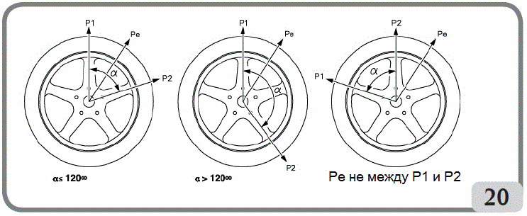

Фиг. 20 Условия, необходимые для использования программы "Спрятанные грузики".

Для использования этой программы производите следующие действия:

1. Поворачивайте колесо до тех пор, пока центральный элемент в соответствующем индикаторе положения не начнёт светиться.

Рекомендуется удерживать колесо в этом положении при помощи педали тормоза.

2. Нажмите клавишу , чтобы активировать программу.

Активирование программы указывается свечением светодиода 4-58.gif на панели дисплея.

3, Если имеется устройство держателя грузика, то поворачивайте колесо снова до тех пор, пока не начнёт светиться центральный элемент указателя положения грузика на внешней стороне (Ре).

4. Поворачивайте колесо до той точки, в которой должен быть установлен позади спицы первый внешний грузик (Р1). На дисплее станка будет показываться следующее сообщение:

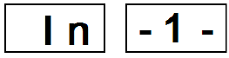

Для избрания точного положения грузика Р1 по отношению к дисбалансу Ре, используйте 6 часов в качестве базы, если активна конфигурация "LAS" и 12 часов, если активна конфигурация "Н12" или "CLP".

Угол между Р1 и Ре должен быть меньше, чем 120°.

5. Нажмите клавишу , чтобы сохранить в памяти первую спицу.

6. Поворачивайте колесо до той точки, в которой должен быть установлен позади спицы второй внешний грузик (Р2). На дисплее станка будет показываться следующее сообщение:

4-60.gif

Для того чтобы избрать правильное положение грузика Р2 по отношение к дисбалансу Ре, используйте 6 часов в качестве базы, если активна конфигурация "LAS" и 12 часов, если активна конфигурация "Н12" или "CLP".

Угол между Р1 и Р2 должен быть меньше, чем 120° и он должен включать в себя положение внешнего грузика Ре.

7. Нажмите клавишу ,чтобы сохранить в памяти вторую спицу.

8. Поворачивайте колесо вручную и две рассчитанные величины дисбаланса будут показываться попеременно на дисплее относительно внешней стороны обода по мере изменения углового положения колеса. Каждый из новых балансировочных грузиков должен устанавливаться, как это описано в главе "Установка балансировочных грузиков в программах балансировки ALU 1P или ALU 2P".

Функция "Спрятанные грузики" комбинируется с функцией ПОДВИЖНЫЕ ПЛОСКОСТИ, чтобы позволить использовать балансировочные грузики с шагом в 5 грамм.

**Примечания:**

- Процедура "Спрятанные грузики" может быть завершена в любое время простым нажатием клавиши .

- Процедура "Спрятанные грузики" автоматически отключается проведением вращения колеса.

**11. ПРОГРАММА ДЛЯ РАЗДЕЛЕНИЯ ГРУЗИКА НА ЛЮБОЙ СТОРОНЕ СПИЦЫ "РАЗДЕЛЁННЫЙ ГРУЗИК"**

**(ТОЛЬКО ДЛЯ ПРОГРАММ МОТОЦИКЛОВ)**

Некоторые обода имеют настолько широкие спицы, что нет возможности установить приклеиваемые грузики рядом с ними; для решения этой проблемы, может быть представлена программа "Разделённый грузик", которая делит грузик на две части.

Для использования этой программы производите следующие действия:

- Поворачивайте колесо до тех пор, пока центральный элемент указателя положения на внешней стороне обода не начнёт светиться.

Рекомендуется удерживать колесо в этом положении с помощью педали тормоза.

- Нажмите клавишу , чтобы активировать программу.

Активирование программы указывается свечением светодиода 4-58.gif на панели дисплея.

- Используйте клавиши   для избрания ширины спицы

**1 малая**

**2 средняя**

**3 большая**

**OFF отключение программы**

-Подтвердите клавишей **.**

- Установите два новых грузика в указанные положения.

**В программах балансировки для мотоциклов операция по разделению грузика может быть произведена на обеих сторонах балансировки.**

**12. ПРОГРАММА ОПТИММИЗАЦИИ ДИСБАЛАНСА "ОРТ"**

Эта процедура снижает до минимума любые вибрации, все ещё имеющиеся на движущихся автомобилях даже после точной балансировки их колёс, таким образом, снижая до минимума общее биение системы обод-шина.

Основанная на нашем опыте, эта программа может быть вызвана в любое время, и она является удобной для снижения до минимума шума при движении автомобиля, вызванного упомянутыми выше вибрациями.

Расчёты, производимые этой программой, основываются на величинах дисбаланса, замеренных во время последнего произведённого вращения колеса, которые должны в связи с этим относиться к обслуживаемому колесу.

• Нажмите клавишу .

• Используйте клавиши   для поиска программы OPt.

• Нажмите клавишу  для активации процедуры оптимизации.

Активация программы указывается свечением светодиода 4-61.gif на панели дисплея.

|  |  |
| --- | --- |
| **ФАЗЫ РАБОТЫ** | |
| **ОР.1 Н.12** | - установите вентиль в положение на 12 часов и нажмите 4-25.gif для подтверждения |
| **ОР.2 180** | - сделайте отметку на шине на 180° от вентиля  - снимите колесо с балансировочного станка  - подойдите к станку для замены шин и проверните шину на ободе, совместив сделанную отметку с вентилем  - нажмите клавишу 4-25.gif для подтверждения |
| **ОР.3 Н.12** | - снова установите колесо на балансировочный станок  - установите вентиль в положение на 12 часов  - нажмите клавишу 4-25.gif для подтверждения |
| **ОР.4** | - произведите вращение колеса |
| **ОР.5** | - поворачивайте колесо до тех пор, пока оно не окажется в положении, показанном индикаторами положения  - используйте мел, чтобы сделать двойную отметку на внешней стороне шины в положении на 12 часов  Примечание: на этой фазе нажмите клавишу 4-22.gif для показа:  после первого нажатия клавиши действительных величин дисбаланса колеса, установленного на балансировочный станок в данный момент, после второго нажатия клавиши полученную величину дисбаланса, оставшегося после последней фазы процедуры оптимизации с улучшением в процентах, когда клавиша будет нажата в третий раз, станок подготовится к последней фазе программы ОРТ  - снимите колесо с балансировочного станка  - на станке для замены шин установите двойную метку в положении, совмещённом с вентилем  - нажмите клавишу 4-25.gif для подтверждения и окончания процедуры оптимизации дисбаланса |

Примечания:

Процедура оптимизации дисбаланса может быть завершена в любое время нажатием клавиши , на дисплее будет показываться сообщение о преждевременном выходе из программы:

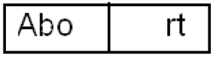

Нажмите клавишу  для выхода или клавишу , для того чтобы остаться в программе.

- В конце первого вращения может быть показано следующее сообщение:

4-63.gif

В этом случае советуем выйти из программы нажатием клавиши , будут показываться величины веса грузиков, необходимых для балансировки колеса. Исполнение программы будет прервано, в связи с чем не будет достигнуто умеренное улучшение конечного результата. Нажатием клавиши  процедура оптимизации может быть продолжена.

- В конце первого вращения может появиться инструкция о том, что шина должна быть смонтирована на обод в обратном направлении. Если вы не имеете намерения устанавливать шину на обод в обратном направлении, или если это сделать невозможно, нажмите клавишу  и станок предоставит вам инструкции для завершения программы без установки шины в обратном направлении.

**13. ВКЛЮЧЕНИЕ ДРУГОГО ОПЕРАТОРА**

Эта программа предоставляет возможность для двух различных операторов использовать станок одновременно из-за наличия двух различных рабочих окружений.

Параметры, которые остаются сохранёнными для каждого рабочего окружения следующие:

- Режим балансировки (динамический, ALU х, для колёс мотоциклов и пр.);

- Размеры колеса (расстояние до обода, его диаметр и ширина, или размеры, относящиеся к активной программе ALU).

Общие настройки станка остаются одинаковыми для всех рабочих окружений:

- граммы/унции, чувствительность х1**/**х5, пороговая величина и пр. …

Для вызова этой программы производите следующие действия:

• нажмите клавишу ;

- используйте клавиши   для поиска ОРЕ 1 (или ОРЕ 2, если ранее настроен);

• Нажимайте клавишу  для изменения настройки;

1 первый оператор (ОРЕ 1);

или 2 второй оператор (ОРЕ 2);

- нажмите клавишу  для подтверждения выхода.

Активация второго оператора указывается свечением на панели дисплея светодиода 4-64.gif.

Повторите описанную выше процедуру для возвращения первого оператора.

**14. СЧЁТЧИК ВРАЩЕНИЙ КОЛЕСА**

Эта программа используется для показа общего количества вращений колеса, произведённых станком с момента своего первого запуска в работу (**tot SPi**), количества вращений колеса, произведённых после последней калибровки дисбаланса (**CALSPi**) и частичного количества вращений, произведённых с того времени, когда станок был последний раз запущен в работу (**Par SPi**).

Для вызова этой программы, производите следующие действия:

• нажмите клавишу ;

• используйте клавиши   для поиска -SP in-;

• нажимайте клавишу  для показа общего количества вращений колеса, произведённых со времени первого запуска станка в работу (**tot SPi**);

• нажимайте клавишу  для показа количества вращений колеса, произведённых со времени последней калибровки чувствительности (**CALSPi**). Оно обнуляется после каждой новой калибровки:

• нажимайте клавишу  для показа количества вращений колеса, произведённых с того времени, когда станок был последний раз запущен в работу (**Par SPi**). Оно обнуляется каждый раз, когда станок выключается;

• нажимайте клавишу  для выхода.

**15. ОБЩИЕ КОНФИГУРАЦИИ - НАСТРОЙКА**

Станок может получить конфигурацию, соответствующую вашим требованиям. Имеются следующие конфигурации:

**- Выбор типа подвижного средства (легковой автомобиль – мотоцикл).**

**- Избрание режима для взятия размеров колеса в программах балансировки ALU 1 и ALU 2 (только для версий с датчиком взятия размеров вручную).**

**- Единицы измерения дисбаланса.**

**- Округление дисбаланса.**

**- Предупреждение об оптимизации (ОРТ).**

**- Единицы измерения для показа диаметра обода.**

**- Единицы измерения для показа ширины обода.**

**- Звуковой сигнал.**

**- Настройка – Положение установки приклеиваемого грузика (CLIP – LASER H6 – H12)**

**- Светодиодное освещение (если поставлено).**

**- Лазерный указатель (если поставлен).**

Для получения доступа к меню конфигурации производите следующие действия:

• нажмите клавишу ;

• используйте клавиши   для поиска Set UP (настройки);

• нажмите клавишу .

**15.1 НАСТРОЙКА – ВЫБОР ТИПА ПОДВИЖНОГО СРЕДСТВА (АВТОМОБИЛЬ – МОТОЦИКЛ)**

Конфигурация для включения функции балансировки колеса мотоцикла.

Для вызова этой программы производите следующие действия:

- нажмите клавишу ;

- используйте клавиши   для поиска SEt UP (настройки);

- нажмите клавишу  для подтверждения;

- используйте клавиши   для поиска Car on – автомобиль включён (или CAr oFF – автомобиль выключен, если предварительно был настроен);

- нажимайте клавишу  для изменения настройки:

Car on для активации рабочей окружающей среды автомобиля;

Car oFF для активации рабочей окружающей среды мотоцикла;

- нажмите клавишу  для подтверждения и выхода.

  **ПРЕДУПРЕЖДЕНИЕ**

Для балансировки колеса мотоцикла, производите следующие действия:

- установите на балансировочный станок переходник для колёс мотоциклов А (AUMO), как это показано на Фиг. 21;

- вставьте два поставленные со станком болта в отверстия на контактном фланце колеса;

- затяните болты на переходнике, обеспечивая, чтобы он был установлен на фланце правильно;

- установите на вал наиболее подходящий стержень (в зависимости от центрального отверстия колеса) после снятия резьбовой ступицы;

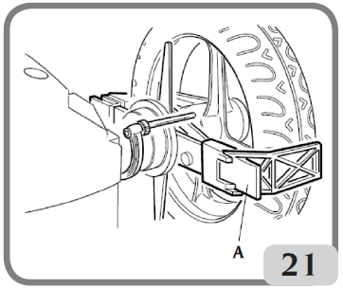 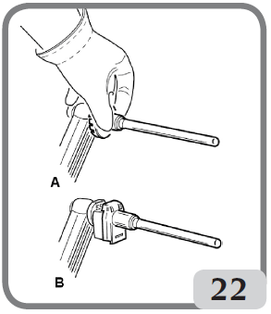

- установите колесо после выбора центрирующих конусов (по одному для каждой стороны колеса), затяните их соответствующей кольцевой гайкой, используя дистанционные детали, необходимые для соединения удерживающих конусов с резьбовой частью вала;

- установите на внутренний измерительный рычаг соответствующий удлинитель (А на Фиг. 22);

- Введите данные колеса, как это указано в параграфе "Ввод размеров колеса".

**ВАЖНО: Колесо должно крепиться к фланцу таким образом, чтобы избежать его любого перемещения во время фаз вращения или торможения.**

**Наилучшие результаты могут быть достигнуты, если приклеиваемые грузики расположены своей внешней кромкой на одном уровне с кромкой обода.**

**15.2 НАСТРОЙКА – ВЫБОР РЕЖИМА ДЛЯ ВЗЯТИЯ РАЗМЕРОВ КОЛЕСА В ПРОГРАММАХ БАЛАНСИРОВКИ ALU 1 И ALU 2 (ТОЛЬКО ДЛЯ ВЕРСИЙ СТАНКА С ДАТЧИКОМ ВЗЯТИЯ РАЗМЕРОВ ВРУЧНУЮ)**

Эта конфигурация используется для избрания метода ввода размеров для программ ALU 1 и ALU 2 и в качестве результата метода установки приклеиваемых грузиков внутри обода.

Для вызова этой программы, производите следующие действия:

- нажмите клавишу ;

- используйте клавиши   для поиска **SEt UP** (настройки);

- нажмите клавишу  для подтверждения;

- используйте клавиши   для поиска ALU P (или ALU St, если была настроена ранее);

- нажмите клавишу  для изменения настройки:

или **ALU P**: для активации программ балансировки ALU P. Эти программы используются для максимально точной балансировки на лёгких ободах из алюминиевого сплава, которые требуют установки обоих грузиков на одной и той же стороне (внутренней) по отношению к диску обода. Данный тип балансировочного станка особенно пригоден для установки на обод приклеиваемых грузиков, благодаря выдвинутому вперёд положению колеса по отношению к корпусу станка, что обеспечивает свободный доступ в широкую зону внутренней части обода. Для ввода размеров и установки грузиков см. параграфы с программами ALU 1P – ALU 2P;

или **ALU St**: для сохранения в памяти номинальных размеров обода. Для балансировки колёс с дисками из сплавов в основном используются самоклеющиеся грузики, и они устанавливаются отличающимся образом, от установки при стандартной балансировке. Имеется несколько программ балансировки ALU, специально разработанных для ободов таких типов. Для ввода размеров и установки грузиков см. параграфы "Ввод размеров колеса (программы ALU 1P и ALU 2P исключены)" и "Установка балансировочных грузиков";

- нажмите клавишу  для подтверждения и выхода.

**15.3 НАСТРОЙКА – ЕДИНИЦЫ ИЗМЕРЕНИЯ ДИСБАЛАНСА**

Станок может быть настроен на показ величин дисбаланса в граммах или в унциях. Для изменения этой конфигурации производите следующие действия:

- нажмите клавишу ;

- используйте клавиши   для поиска SEt UP (настройки);

- нажмите клавишу  для подтверждения;

- используйте клавиши   для поиска Unb Gr (или Unb Oun, если активен режим показа дисбаланса в унциях);

- нажимайте клавишу  для изменения настройки:

Unb Gr для активации показа дисбаланса в граммах;

Unb Oun для активации показа дисбаланса в унциях;

- нажмите клавишу  для подтверждения и выхода.

**15.4 НАСТРОЙКА – ОКРУГЛЕНИЕ ДИСБАЛАНСА**

Станок может быть настроен на показ величин дисбаланса с приростом в 5 грамм, то есть округляться до ближайшего целого числа, делящегося на 5 (или на четверть унции, если показ дисбаланса производится в унциях), или показываться с приростом в 1 грамм (или на одну десятую унции, если показ дисбаланса производится в унциях).

Для изменения этой конфигурации производите следующие действия:

- нажмите клавишу ;

- используйте клавиши   для поиска SEt UP (настройки);

- нажмите клавишу  для подтверждения;

- используйте клавиши   для поиска Gr 5 (если активирован режим показа в граммах) или Oun 0,25, если активирован режим показа в унциях);

- нажимайте клавишу  для изменения настройки:

Gr 1 для активации показа дисбаланса, округлённого до грамма;

или Gr 5 для активации показа дисбаланса, округлённого до ближайшего числа,

делящегося на 5.

Если активен режим показа в унциях:

Oun 0.10 для активации показа дисбаланса, округлённого до одной десятой

унции;

или Oun 0.25 для активации показа дисбаланса, округлённого до одной четвёртой

унции;

- нажмите клавишу  для подтверждения и выхода.

**15.5 НАСТРОЙКА – ПРЕДУПРЕЖДЕНИЯ ОРТ**

Станок указывает на необходимость произвести процедуру оптимизации дисбаланса (ОРТ) миганием светодиода на панели дисплея.

Чтобы отключить эту функцию, производите следующие действия:

- нажмите клавишу ;

- используйте клавиши   для поиска SEt UP (настройки);

- нажмите клавишу  для подтверждения;

- используйте клавиши для поиска Opt on (OPt oFF, если отключено);

- используйте клавиши   для изменения настройки:

Opt on для активации показа предупреждающим световым указателем;

или OPt oFF для отключения показа предупреждающим световым указателем;

- нажмите клавишу  для подтверждения и выхода.

**15.6 НАСТРОЙКА – ПОКАЗЫВАЕМЫЕ ЕДИНИЦЫ ИЗМЕРЕНИЯ ДИАМЕТРА ОБОДА**

Станок может быть настроен на показ единиц измерения диаметра обода в дюймах или в миллиметрах

Для изменения этой конфигурации, производите следующие действия:

- нажмите клавишу ;

- используйте клавиши   для поиска SEt UP (настройки);

- нажмите клавишу  для подтверждения;

- используйте клавиши   для поиска -d- in (-d- MM, если включён показ в мм);

- нажимайте клавишу  для изменения настройки:

-d- MM для активации показа в миллиметрах;

или -d- in для активации показа в дюймах;

- нажмите клавишу  для подтверждения и выхода.

**15.7 НАСТРОЙКА – ПОКАЗЫВАЕМЫЕ ЕДИНИЦЫ ИЗМЕРЕНИЯ ШИРИНЫ ОБОДА**

Станок может быть настроен на показ единиц измерения ширины обода в дюймах или в миллиметрах

Для изменения этой конфигурации, производите следующие действия:

- нажмите клавишу ;

- используйте клавиши   для поиска SEt UP (настройки);

- нажмите клавишу  для подтверждения;

- используйте клавиши   для поиска -b- in (-b- MM, если включён показ в мм);

- нажимайте клавишу  для изменения настройки:

-b- MM для активации показа в миллиметрах;

или -b- in для активации показа в дюймах;

- нажмите клавишу  для подтверждения и выхода.

**15.8 НАСТРОЙКА – ЗВУКОВОЙ СИГНАЛ**

Станок может иметь конфигурацию подавать звуковой сигнал каждый раз, когда на клавиатуре нажимается клавиша.

Для изменения этой конфигурации, производите следующие действия:

- нажмите клавишу ;

- используйте клавиши   для поиска SEt UP (настройки);

- нажмите клавишу  для подтверждения;

- используйте клавиши   для поиска biP on (biP oFF, если звуковой сигнал отключён);

- нажимайте клавишу  для изменения настройки:

biP on для активации звукового сигнала;

или biP oFF для отключения звукового сигнала;

- нажмите клавишу  для подтверждения и выхода.

**15.9 НАСТРОЙКА – ПОЛОЖЕНИЯ УСТАНОВКИ ПРИКЛЕИВАЕМОГО ГРУЗИКА (Н3-Н6-Н12)**

Станок обеспечивает оператору возможность избрать, где должен устанавливаться приклеиваемый грузик, основываясь на своих потребностях. Для избрания этой конфигурации, производите описанные ниже действия:

- нажмите клавишу ;

- используйте клавиши   для поиска SEt UP (настройки);

- нажмите клавишу  для подтверждения;

- используйте клавиши   для поиска ALU H.12 (ALU CLP – ALU H.6 с использованием линии ЛАЗЕРА, если такое устройства имеется);

- нажимайте клавишу  для изменения настройки:

|  |  |  |
| --- | --- | --- |
| ТИП УСТАНАВЛИВАЕМОГО ГРУЗИКА | ИЗБРАННАЯ  КОНФИГУРАЦИЯ | ПОЛОЖЕНИЕ УСТАНОВКИ ГРУЗИКА |
| Традиционный, защёлкивающийся |  | Всегда на 12 часов |
| Приклеиваемый программы для МОТОЦИКЛОВ |  | Всегда на 12 часов |
| Приклеиваемый | Н 12 | На 12 часов во всех программах балан-сировки |
| Приклеиваемый | LAS  (если применима) | На 6 часов с помощью линии лазера, когда приклеиваемый грузик находится внутри обода.  На 12 часов, когда приклеиваемый грузик находится на внешней стороне обода. |
| Приклеиваемый | CLP | Используя наконечник с держателем грузика в программах балансировки ALU 1P / ALU 2P или вручную, используя центральный выступ в держателе как базу для центральной линии грузика, в то время как в программах статической балансировки ALU в положении на 12 часов. |

- нажмите клавишу  для подтверждения и выхода.

**15.10 СВЕТОДИОДНОЕ ОСВЕЩЕНИЕ (ЕСЛИ ИМЕЕТСЯ)**

Станок позволяет оператору отключить или изменить режим освещения.

Чтобы выполнить эти настройки, производите следующие действия:

- нажмите клавишу ;

- используйте клавиши   для поиска SEt UP (настройки);

- нажмите клавишу  для подтверждения;

- используйте клавиши   для поиска Led 1 (Led 2 или Led oFF, если настроены ранее);

- нажимайте клавишу  для изменения настройки:

LEd oFF для отключения устройства освещения;

или LEd 1 для активации устройства освещения во время взятия замеров в программах

балансировки ALU 1P или ALU 2P, в конце цикла вращения в случае оста-

точного дисбаланса в течение 30 секунд, в СР (центральном положении) на

дополнительные 30 секунд;

или LEd 2 в этой конфигурации освещение будет включено в дополнение к ситуациям,

указанным выше (в режиме LEd 1) также во время всего цикла взятия заме-

ров, во время восприятия замеров во всех программах балансировки и в про-

грамме Спрятанные грузики, когда избираются две плоскости позади спиц.

- нажмите клавишу  для подтверждения и выхода.

**15.11 НАСТРОЙКА – ЛАЗЕРНЫЙ УКАЗАТЕЛЬ**

**(ЕСЛИ ПОСТАВЛЕН)**

Станок позволяет оператору включить или отключить лазерное устройство.

Для того чтобы выполнить эту настройку, производите следующие действия:

- нажмите клавишу ;

- используйте клавиши   для поиска SEt UP (настройки);

- нажмите клавишу  для подтверждения;

- используйте клавиши   для поиска LAS on (LAS oFF, если настроено ранее);

- нажимайте клавишу  для изменения настройки:

LAS on для включения лазерного устройства;

или LAS oFF для отключения лазерного устройства;

- нажмите клавишу  для подтверждения и выхода.

** ПРЕДОСТЕРЕЖЕНИЕ**

**Если лазерный указатель включён, то установка приклеиваемых грузиков (кроме программ балансировки ALU 1P и ALU 2P с наличием устройства держателя грузика) и случаев для избрания двух грузиков позади спиц (Спрятанные грузики) производится в положении на 6 часов (Н.6).**

**15.12 АВТОМАТИЧЕСКИЙ ПОИСК ПОЛОЖЕНИЯ (RPA)**

Когда активирована программа автоматического поиска положения, станок, в конце каждого ращения колеса для его балансировки, останавливает это колесо в положении для установки грузика на внешней стороне; если дисбаланс на этой стороне равен нулю, то колесо останавливается в положении для установки грузика на внутренней стороне.

Нажмите кнопку  для поиска положения на второй стороне при поднятом ограждении.

Для того чтобы отключить программу автоматического поиска положения, производите следующие действия:

- нажмите клавишу ;

- используйте клавиши   для поиска SEt UP (настройки);

- нажмите клавишу  для подтверждения;

- используйте клавиши   для поиска rPA on on (rPA oFF, если настроено ранее);

- нажимайте клавишу  для изменения настройки:

или rPA on для включения программы автоматического поиска положения;

или rPA oFF для отключения программы автоматического поиска положения;

- нажмите клавишу  для подтверждения и выхода.

**16. КАЛИБРОВКА ДИСБАЛАНСА С КАЛИБРОВОЧНЫМ ГРУЗИКОМ**

Эта программа позволяет откалибровать чувствительность всякий раз, когда появляются признаки того, что она находится не в допуске, или когда станок требует проведения этой процедуры, показывая сообщение об ошибке Е 1.

Для вызова этой программы, производите следующие действия:

- нажмите клавишу ;

- используйте клавиши   для поиска Unb CAL;

- нажмите клавишу  для производства калибровки, выполняя следующие действия:

1. Установите на балансировочный станок колесо средних размеров (диаметром не менее 14"), предпочтительно только с небольшим дисбалансом.

2. Станок покажет следующие сообщения:

• CAL на левом дисплее;

• GO на правом дисплее.

3. Произведите первое вращение колеса.

4. В конце вращения установите поставленный со станком калибровочный грузик на колокол вала в сборе, как это показано на Фиг. 23.

5. Произведите второе вращение.

6. В конце вращения измените положение калибровочного грузика на колоколе узла вращения, как это показано на Фиг. 24.

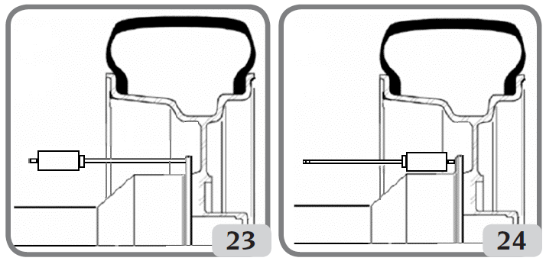

7. Произведите третье вращение. Эта последняя фаза калибровки включает в себя три последовательных вращения в автоматическом режиме.

В конце вращения (на дисплее появляется сообщение "End CAL" – конец калибровки), если калибровка была успешной, звуковой сигнал согласия перестаёт звучать в конце вращения, в противном случае временно показывается сообщение Е 2.

ПРИМЕЧАНИЯ

- После окончания процедуры, снимите калибровочный грузик.

- Нажатием клавиши  можно прервать работу программы в любое время.

- **ЭТА КАЛИБРОВКА ДЕЙСТВИТЕЛЬНА ДЛЯ КОЛЁС ЛЮБОГО ТИПА!**

**17. КАЛИБРОВКА УЛЬТРАЗВУКОВОГО ДАТЧИКА ШИРИНЫ (ЕСЛИ УСТАНОВЛЕН)**

Используемая для калибровки ультразвукового датчика (ширины обода), расположенного на трубе ограждения колеса, эта калибровка должна производиться, когда станок её запрашивает, показывая сообщение Е 4, или когда замеренная и действительная ширина обода отличаются.

Для вызова этой программы, производите следующие действия:

• нажмите клавишу ;

• используйте клавиши   для поиска GAU CAL (калибровка датчика);

• нажмите клавишу  для производства калибровки, выполняя следующие действия:

1. Станок будет показывать следующее сообщение:

• CAL на левом дисплее;

• Е мигающее на правом дисплее.

2. Установите калибровочную пластину по резьбовому отверстию, расположенному на колоколе вала в сборе с помощью болта М8 (А на Фиг. 25), поставленного вмести с ультразвуковым датчиком.

3. Используйте крепёжную гайку колеса для установки калибровочной пластины в контакте с фланцем колокола вала в сборе (Фиг. 25).

4. Нажмите клавишу  для подтверждения закрепления пластины.

5. После подтверждения, на дисплее будет показано сообщение "CAL rot".

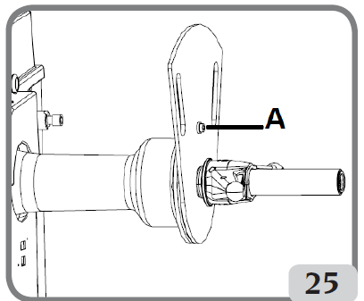 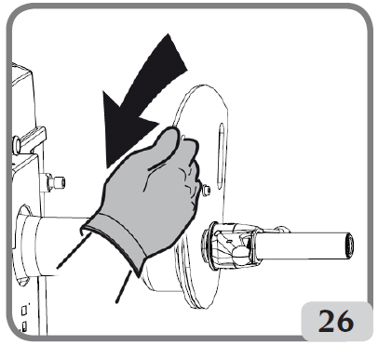

6. Медленно поворачивайте калибровочную пластину в сторону оператора до автоматического включения зажимного тормоза (Фиг. 26).

7. Когда перемещение пластины будет завершено, на дисплее появится сообщение "CAL CLO".

8. Медленно опускайте ограждение колеса (Фиг. 27), станок автоматически произведёт калибровку датчика.

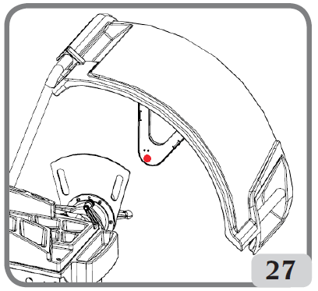

Если калибровка была произведена успешно, то станок подаст звуковой сигнал согласия.

**В противном случае,** **будет показываться сообщение А 20, и оно будет указывать на то, что:**

- Положение калибровочной пластины во время фазы калибровки было неправильным. В связи с этим, установите калибровочную пластину правильно, проверяя, чтобы отверстие в ультразвуковом датчике передачи**/**приёма было выровнено по калибровочной пластине (см. Фиг. 27) и повторите процедуру.

- Внутренний датчик не находился в начальном положении покоя. Установите его в положение покоя и повторите процедуру.

С помощью клавиши  можно выйти из программы без выполнения калибровки.

**18. КАЛИБРОВКА ВНЕШНЕГО МЕХНИЧЕСКОГО ДТЧИКА (ЕСЛИ УСТАНОВЛЕН)**

Эта программа используется для калибровки потенциометра датчика замера ширины обода. Она должна производиться, когда её требует станок, показывая сообщение Е 4, или когда замеренная и действительная ширина обода различаются.

Для вызова этой программы, производите следующие действия:

• нажмите клавишу ;

• используйте клавиши   для поиска GAU CAL (калибровка датчика);

• нажмите клавишу  для производства калибровки, выполняя следующие действия:

1. Станок будет показывать следующее сообщение:

• CAL на левом дисплее;

• Е мигающее на правом дисплее.

2. Установите автоматический датчик в контакт с фланцем для установки колеса, как это показано на Фиг. 28.

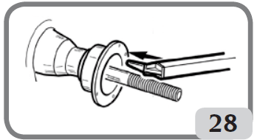

3. Нажмите клавишу  для подтверждения положения датчика.

4. Возвратите рычаг в начальное положение покоя.

ПРИМЕЧАНИЯ:

Если калибровка была произведена успешно, то будет показываться подтверждающее сообщение. Если показывается сообщение об ошибке А 20, то положение датчика во время фазы калибровки было неправильным. Установите его правильно и, как это уже описано, и повторите процедуру калибровки.

- Нажатием на клавишу  можно прервать работу программы в время.

**19. СООБЩЕНИЯ НА ДИСПЛЕЕ**

Станок может определить определённое количество состояний неисправности и просигнализировать об них пользователю показом на дисплеях соответствующих сообщений.

**-А- Информационные сообщения**

**А 3** Колесо не соответствует требованиям для проведения калибровки чувствительности, используйте колесо со средними размерами (нормально 5,5"х14"), или большего размера, но с весом, который НЕ превышает 40 кг.

**А 5** Неправильный ввод данных колеса для программы ALU.

Откорректируйте вводимые размеры.

**А 7** Станок временно не может выбрать запрошенную программу.

Произведите вращение колеса, затем повторите запрос.

**А 10** Внутренний датчик не находится в начальном положении покоя.

Возвратите датчик в начальное положение покоя (в полностью вдвинутое положение). Если сообщение не исчезнет, то работа внутреннего датчика может быть отключена нажатием кнопки .

**А 20** Датчик не в правильном положении во время калибровки.

Установите его в указанное положение и повторите калибровку.

**А 26** Программа доступна только после избрания одной из следующих программ: ALU 1P **/** ALU 2P **/** Динамическая балансировка для колёс мотоциклов **/** ALU для колёс мотоциклов или если избрана Программа для колёс мотоциклов, но с колесом НЕ в центральном положении.

**А 41** Неправильная процедура вращения колеса на балансировочном станке без ограждения. Предупреждение появляется, когда кнопка вращения нажата в течение более 10 секунд без одновременного нажатия кнопки "СТАРТ". Освободите кнопку и произведите вращение колеса в соответствии с процедурой, указанной в параграфе "Вращение колеса".

**Если проблема продолжает оставаться, то свяжитесь с техническим центром поддержки.**.

**A Stp** Колесо остановилось во время фазы вращения.

Движение колеса не происходит вместе с движением узла его вращения. Проверьте правильность закрепления колеса.

**A Cr** Вращение производится с поднятым ограждением.

Опустите ограждение для того, чтобы произвести вращение колеса.

**-Е- Сообщения об ошибках**

**Е 1** Отсутствует калибровка чувствительности.

Произведите процедуру калибровки чувствительности.

**Е 2** Состояние ошибки при калибровке чувствительности.

Повторите калибровку чувствительности, уделяя внимание первому вращению, которое должно производиться с тем же колесом, как для последующих вращений.

Уделяйте особое внимание тому, чтобы НЕ стучать по станку во время калибровки.

**Е 3 I/E 2/3** Состояние ошибки в конце калибровки чувствительности. Повторите калибровку, если сообщение осталось, то произведите следующие проверки:

Правильности процедуры калибровки чувствительности.

Правильности закрепления и положения калибровочного грузика.

Механического и геометрического состояния калибровочного грузика.

Геометрии используемого колеса.

**Е 4** а) Ошибка калибровки внешнего механического датчика.

Произведите процедуру калибровки внешнего датчика. Произведите процедуру калибровки внешнего механического датчика.

b) Если ошибка продолжает оставаться после калибровки внешнего механического датчика или если внешнего механического датчика не имеется, или если неисправен датчик замера расстояния до обода **/** диаметра обода, то вызовите представителя технического центра поддержки.

**Е 4** а) Состояние ошибки при выполнении калибровки ультразвукового датчика.

Откалибруйте ультразвуковой датчик.

b) Ультразвукового датчика не имеется. Показ этой ошибки может быть отключён выполнением следующей процедуры:

• нажмите клавишу ;

• используйте клавиши   для поиска GAU CAL (калибровка

датчика);

• нажмите клавишу .

**Е 6** Состояние ошибки при выполнении программы оптимизации.

Повторите процедуру с начала.

**Е 12** а) Механический датчик ширины находился не в положении покоя, когда

станок был включён.

Выключите станок, возвратите датчик в правильное положение и включите станок снова. Если ошибка продолжит оставаться, то свяжитесь с центром технической поддержки.

b) Внешнего механического датчика не имеется, или он неисправен. Показ этой ошибки может быть отключён проведением следующей процедуры:

• нажмите клавишу ;

• используйте клавиши   для поиска GAU CAL (калибровка

датчика);

• нажмите клавишу .

**Е 12** а) Ультразвукового датчика ширины не имеется, или он неисправен. Показ

этой ошибки может быть отключён проведением следующей процедуры:

• нажмите клавишу ;

• используйте клавиши   для поиска GAU CAL (калибровка

датчика);

• нажмите клавишу .

**Е 27 Чрезмерно большое время торможения. Если проблема продолжит оставаться, то вызовите представителя центра технической поддержки.**

**Е 28** Ошибка счёта кодирующего устройства. Если эта ошибка встречается часто, то вызовите представителя центра технической поддержки.

**Е 30** Неисправно устройство вращения колеса. Выключите станок и вызовите представителя центра технической поддержки.

**Е 32** Балансировочный станок получил удар во время фазы считывания данных. Повторите вращение колеса.

**E F0** Ошибка считывания 0-го зуба.

**20. ПРОЧИЕ СООБЩЕНИЯ**

|  |  |
| --- | --- |
| **OP.1** | * Это сообщение указывает на то, что вентиль колеса во время фаз 1 и 5 оптимизации (Opt) должен быть установлен в положение на 12 часов. |
| **OP.2 180** | - Это сообщение указывает на то, что положение вентиля должно быть изменено на 180° по отношению к предыдущему положению (на 12 часов). |
| **Out 2** | - Это сообщение показывается, когда улучшение, полученное в результате оптимизации, является недостаточным.  - Нажмите клавишу 4-23.gif для выхода из программы или клавишу 4-26.gif для продолжения фазы оптимизации. |
| **Abo rt** | - Сообщение о ПРЕЖДЕВРЕМЕННОМ ВЫХОДЕ из программы оптимиза-  ции дисбаланса.  - Нажмите клавишу 4-25.gif для подтверждения или клавишу 4-23.gif для  того чтобы остаться в программе. |
| **--I- -I--** | - Сообщение ПЕРЕВЕРНУТЬ ШИНУ НА ОБОДЕ в фазе программы ОР5.  Если вы не желаете или не можете произвести эту операцию, то нажмите клавишу 4-26.gif, станок предоставит инструкции по завершению программы без переворачивания шины. |
| **Hid dEn** | - Это сообщение указывает на то, что оператор находится в программе "расположения грузиков позади спиц – Спрятанные грузики". |
| **no no** | - Это сообщение показывается, если колесо отбалансировано на внешней  стороне обода. |
| **in -1-** | - Это сообщение указывает на то, что станок настроен на принятие данных  положения грузика Р1 позади первой спицы. |
| **in -2-** | - Это сообщение указывает на то, что станок настроен на принятие данных  положения грузика Р2 позади второй спицы. |
| **no -2-** | - Это сообщение показывается в течение приблизительно 3-х секунд, если избранный угол больше 120°, указывая на то, что процедура должна быть повторена правильно. |
| **in H.X** | - Это сообщение указывает на базу для взятия двух точек Р1 и Р2 позади спиц. В зависимости от конфигурации, выбранной оператором, сообщение на дисплее может быть Н3, Н6 или Н12. Если включён лазерный указатель,, то базой будет положение на 6 часов (Н6). |
| **CAL GO** | - Вращение для калибровки. |
| **I-- CAL** | - Это сообщение указывает на правильное положение для установки калибровочного грузика в программе калибровки дисбаланса в конце первого вращения. |
| **--I CAL** | - Это сообщение указывает на правильное положение для установки калибровочного грузика в программе калибровки дисбаланса в конце второго вращения. |
| **End CAL** | - Это сообщение указывает на конец работы программы калибровки дисбаланса. |
| **GO ALU** | - Избрано вращение в программе ALU. |
| **GO d15** | - Избрано вращение в программе динамической балансировки для колёс мотоциклов. |
| **GO A15** | - Избрано вращение в программа ALU для колёс мотоциклов. |
| **St** | - Избрано вращение в программе статической балансировки (рабочее окружение автомобиля**/**мотоцикла), или когда программа статической балансировки избрана в рабочем окружении автомобиля. |
| **St biE** | - Это сообщение указывает на избрание программы статической баланси-ровки в рабочем окружении для колёс мотоциклов. |
| **dyn biE** | - Это сообщение указывает на избрание программы динамической баланси-ровки в рабочем окружении для колёс мотоциклов. |
| **ALU biE** | - Это сообщение указывает на избрание программы балансировки ALU в рабочем окружении для колёс мотоциклов. |
| **ccc ccc** | - Величина дисбаланса больше 999 грамм. |
| **--- A-1** | - Это сообщение указывает на внутреннюю плоскость для установки приклеиваемого грузика в программе балансировки ALU 1P. |
| **A-2 ---** | - Это сообщение указывает на внешнюю плоскость для установки приклеиваемого грузика в программах балансировки ALU 1P**/**ALU 2P. |

**ПРОВЕРКА ПРАВИЛЬНОСТИ РАБОТЫ ПРИНАДЛЕЖНОСТЕЙ ДЛЯ БАЛАНСИРОВКИ**

Проверка принадлежностей для балансировки позволяет оператору убедиться, что износ не изменил механические характеристики фланцев, конусов и пр. за определённые пределы.

Отлично отбалансированное колесо, которое было снято и установлено в другом положении, не должно показывать величину дисбаланса большую, чем 10 грамм.

Если будет обнаружен более высокий дисбаланс, то внимательно проверьте все принадлежности и замените те компоненты, которые не находятся в отличном состоянии (например, имеют вмятины, ненормальный износ, дисбаланс фланца и пр.).

В любом случае необходимо иметь в виду, что если для центрирования колеса используется конус, то удовлетворительные результаты балансировки не могут быть получены, если центральное отверстие колеса не круглое, или неправильно сцентрировано; лучшие результаты могут быть получены при центрировании колеса за отверстия для его крепления.

Имейте в виду, что любая ошибка повторного центрирования колеса, сделанная при установке колеса на автомобиль, может быть устранена только "балансировкой колеса на автомобиле" с использованием подкатного балансировочного станка для балансировки колёс на автомобиле, в дополнение к работам, проведённым на обычном балансировочном станке.

**ПОИСК НЕИСПРАВНОСТЕЙ**

Ниже приводится перечень неисправностей, которые могут появиться, и которые пользователь может устранить, если их причина будет обнаружена среди тех, которые указаны ниже.

Для любых других отказов в работе или неисправностей вызывайте центр технической поддержки.

**Станок не включается (дисплеи остаются выключенными)**

**Нет подачи питания к розетке.**

⮩ Проверьте, что напряжение в сети имеется.

⮩ Проверьте контур электропитания в мастерской.

**Дефектна вилка станка.**

⮩ Проверьте, что вилка не повреждена.

**Один из предохранителей FU1-FU2 на задней электрической панели перегорел.**

⮩ Замените перегоревший предохранитель.

**Величины диаметра и ширины обода, замеренные автоматическим измерительным устройством, не соответствуют номинальным размерам обода**

**Датчики во время замера не были установлены правильно.**

⮩ Установите датчики в положение, указанное в руководстве, и следуйте инструкциям раздела ВВОД ДАННЫХ КОЛЕСА.

**Внешний датчик не был откалиброван.**

⮩ Откалибруйте ультразвуковой датчик. См. предупреждающие инструкции в конце раздела КАЛИБРОВКА УЛЬТРАЗВУКОВОГО ДАТЧИКА ШИРИНЫ ОБОДА.

**Внешний МЕХАНИЧЕСКИЙ датчик не был откалиброван.**

⮩ Произведите процедуру калибровки датчика. См. предупреждающие инструкции в конце раздела КАЛИБРОВКА ВНЕШНЕГО МЕХАНИЧЕСКОГО ДАТЧИКА.

**Автоматические измерительные устройства не работают**

**Датчики не находились в начальном положении покоя при запуске станка в работу (А 10) и была нажата клавиша  для ввода геометрических данных колеса с клавиатуры, что отключило управление автоматическим датчиком.**

⮩ Возвратите датчик в правильное начальное положение покоя.

**При нажатии клавиши START (запуск) и кнопки (только кнопки START, если установлено ограждение колеса) колесо не вращается (станок не запускается в работу)**

**Для станков с ограждением колеса проверьте, что оно не поднято (показывается сообщение "A Cr").**

⮩ Опустите ограждение колеса.

Для станков без ограждения колеса, проверьте, что обе кнопки, как кнопка START, так и кнопка на боковой стороне станка нажаты.

**Балансировочный станок выдаёт нестабильные показания дисбаланса**

**Станок толкнули во время вращения.**

⮩ Повторите вращение колеса, обеспечивая, чтобы ничто не влияло на работу станка, пока производятся замеры.

**Станок установлен на полу неустойчиво.**

⮩ Обеспечьте, чтобы опора станка на пол была устойчивой.

**Колесо не было правильно закреплено.**

⮩ Надёжно затяните крепёжную гайку.

**Для балансировки колеса необходимо произвести несколько вращений**

**Станок толкнули во время вращения.**

⮩ Повторите вращение колеса, обеспечивая, чтобы ничто не влияло на работу станка, пока производятся замеры.

**Станок установлен на полу неустойчиво.**

⮩ Обеспечьте, чтобы опора станка на пол была устойчивой.

**Колесо не было правильно закреплено.**

⮩ Надёжно затяните крепёжную гайку.

**Станок не был правильно откалиброван.**

⮩ Произведите процедуру калибровки чувствительности.

**Введённые данные геометрии колеса не были правильными.**

⮩ Проверьте, чтобы введённые данные соответствовали размерам колеса и откорректируйте их, если это необходимо.

⮩ Произведите процедуру калибровки внешнего датчика (ширины обода).

**Светодиодное освещение и/или лазерный указатель НЕ работает**

⮩ Проверьте, чтобы устройство(а) имело(и) правильную конфигурацию, как это показано в параграфах "НАСТРОЙКА – светодиодного освещения" и "НАСТРОЙКА – лазерного указателя". Если после проверки правильности конфигурации устройства проблема останется, свяжитесь с центром технической поддержки.

**ПРЕДОСТЕРЕЖЕНИЕ**

**Каталог "Запасные части" не даёт пользователю полномочий производить на станке ремонтные работы за исключением тех операций, которые ясно описаны в Руководстве для пользователя. Он только даёт пользователю возможность предоставить службе технической помощи точную информацию для сведения к минимуму задержек.**

**ТЕХНИЧЕСКОЕ ОБСЛУЖИВАНИЕ**

** ПРЕДОСТЕРЕЖЕНИЕ**

**Компания не несёт ответственность ни за какие рекламационные претензии, возникшие из-за применения неоригинальных запасных частей или принадлежностей.**

** ПРЕДОСТЕРЕЖЕНИЕ**

**Выньте вилку станка из розетки и убедитесь, что все движущиеся части застопорены, прежде чем производить какие-либо регулировки или операции технического обслуживания.**

**Не снимайте и не изменяйте никакие детали станка (кроме как для их технического обслуживания).**

** ПРЕДУПРЕЖДЕНИЕ**

**Содержите рабочую зону в чистоте.**

**Никогда не применяйте сжатый воздух и/или струи воды для удаления со станка загрязнений или отложений.**

**Принимайте все возможные меры для предотвращения отложений или подъёма пыли во время операций чистки.**

Содержите вал станка для балансировки колёс, закрепляющую кольцевую гайку, центрирующие конусы и фланец чистыми. Эти компоненты могут очищаться при помощи щётки, предварительно смоченной в не вредных для окружающей среды сольвентах.

Обращайтесь с конусами и фланцами с осторожностью, так, чтобы избегать их случайного падения и последующих повреждений, которые могут повлиять на точность центрирования.

После использования, храните конусы и фланцы в таком месте, где они соответствующим образом защищены от пыли и грязи.

Если необходимо, то для чистки панели дисплея применяйте этиловый спирт.

Производите процедуру калибровки не реже одного раза в каждые шесть месяцев.

**ИНФОРМАЦИЯ, КАСАЮЩАЯСЯ УТИЛИЗАЦИИ СТАНКА**

Если станок должен быть утилизирован, то снимите с него все детали электрооборудования, электроники, пластмассовые и металлические детали и утилизируйте их по отдельности в соответствии с действующими предписаниями, как это предусмотрено законодательством.

**ИНФОРМАЦИЯ ОБ ОКРУЖАЮЩЕЙ СРЕДЕ**

Описанная ниже процедура утилизации относится только к станкам с символом перечёркнутого мусорного бака на их табличке с техническими данными.



Данное изделие может содержать вещества, которые могут оказаться опасными для окружающей среды и здоровья людей, если они не будут правильно утилизированными.

Последующая информация в связи с этим предоставляется, чтобы воспрепятствовать выбрасыванию этих веществ в окружающую среду и улучшить использование природных ресурсов.

Электрическое и электронное оборудование никогда не должно выбрасываться в баки для обычных бытовых отходов, а должно собираться отдельно для соответствующей переработки.

Символ перечёркнутого мусорного бака, помещённый на изделии и на предыдущей странице, напоминает пользователю о том, что в конце срока службы данное изделие должно быть правильно утилизировано.

Таким образом, можно будет предотвратить несоответствующую переработку веществ, содержащихся в таких изделиях, или их неправильное использование, или неправильное использование содержащихся в них деталей, что может оказаться опасным для окружающей среды и здоровья людей. Кроме того, это поможет восстановить, переработать и снова использовать многие из содержащихся в данных изделиях материалов.

Производители и дистрибьюторы электрического и электронного оборудования организовывают для этой цели правильный сбор и системы переработки таких изделий.

В конце срока службы изделия, свяжитесь со своим местным дистрибьютором для получения информации о процедурах сбора таких изделий.

Когда вы покупаете это изделие, ваш дистрибьютор также проинформирует вас о том, что вы можете бесплатно возвратить ему другое отработавшее свой срок изделие при условии, что оно того же типа и выполняло те же функции, что и купленное изделие.

Любая утилизация данного изделия, произведённая другим способом, чем описанный выше, приведёт к штрафным санкциям, предусмотренным действующими национальными правилами той страны, в которой утилизируется изделие.

Дальнейшими мерами защиты окружающей среды, которые рекомендуются: является переработка внутренней и наружной упаковки изделия и правильная утилизация использованных батареек (только если они имеются в изделии).

Ваша помощь является ценной для снижения количества природных ресурсов, исполь-зуемых для производства электрического и электронного оборудования, уменьшения территорий для утилизации старых изделий и улучшения качества жизни предотвращением выбросов в окружающую среду потенциально опасных веществ.

**МАТЕРИАЛЫ ПОЖАРОТУШЕНИЯ, КОТОРЫЕ ДОЛЖНЫ ПРИМЕНЯТЬСЯ**

Консультируйтесь по приведённой ниже таблице в отношении выбора наиболее пригодного огнетушителя.

**Сухие материалы Горючие жидкости Электрооборудование**

Вода **ДА** НЕТНЕТ

Пена **ДА ДА** НЕТ

Порошок ДА* **ДА** **ДА**

СО2 ДА* **ДА** **ДА**

ДА* *огнетушитель может быть использован, только если более подходящие для пожаротушения огнетушители недоступны, или для небольших возгораний.*

** ПРЕДОСТЕРЕЖЕНИЕ**

**Приведённые в этой таблице данные имеют общее значение. Они разработаны в качестве общих рекомендаций для пользователя. Возможность использования каждого типа огнетушителя будет полностью проиллюстрирована соответствующим его производителем по запросу.**

**СЛОВАРЬ ТЕРМИНОВ**

Ниже приводится краткое описание некоторых технических терминов, использованных в данном руководстве.

**САМОКАЛИБРОВКА**

Эта процедура рассчитывает соответствующие корректирующие коэффициенты, начиная с известных условий работы. Она повышает точность станка, корректируя определённое количество ошибок в расчётах, которые могут являться результатом изменения свойств станка с течением времени.

**AWC** (Auto Width Calculation)

Автоматический расчёт ширины (аббревиатура).

**AWD** (Auto Width Device)

Устройство автоматического замера ширины (аббревиатура).

**КАЛИБРОВКА**

См. САМОКАЛИБРОВКА.

**ЦЕНТРИРОВАНИЕ**

Процедура установки колеса на вал балансировочного станка с обеспечением того, что ось вала соответствует оси вращения колеса.

**ЦИКЛ БАЛАНСИРОВКИ**

Последовательность операций, которые должны быть произведены пользователем и станком с начала вращения колеса до того момента, когда колесо будет заторможено до остановки после расчёта величин дисбаланса.

**КОНУС**

Конический элемент с центральным отверстием, который, когда он установлен на вал балансировочного станка, используется для центрирования колеса, имеющего центральное отверстие с диаметром в диапазоне между максимальным и минимальным диаметрами конуса.

**ДИНАМИЧЕСКАЯ БАЛАНСИРОВКА**

Процедура компенсации дисбаланса установкой двух грузиков, по одному для каждой из двух сторон колеса.

**СТАТИЧЕСКАЯ БАЛАНСИРОВКА**

Процедура для коррекции только статической составляющей дисбаланса, установкой только одного грузика, обычно в центре углубления обода. Точность увеличивается с уменьшением ширины колеса.

**ФЛАНЕЦ (балансировочного станка)**

Круглый коронообразный диск, в который упирается диск колеса, установленного на балансировочный станок. Также используется для удерживания колеса в точно перпендикулярном положении по отношению к оси его вращения.

**ФЛАНЕЦ (переходник – принадлежность для центрирования колеса)**

Устройство для опоры и центрирования колеса. Также используется для удерживания колеса в точно перпендикулярном положении по отношению к оси его вращения.

Устанавливается на вал балансировочного станка с помощью центрального отверстия.

**FSP** (Fast Selection Program)

Программа быстрого выбора (аббревиатура).

**КОЛЬЦЕВАЯ ГАЙКА**

Устройство для закрепления колеса на балансировочном станке, устанавливается с элементами для соединения с резьбовой ступицей и имеет боковые стержни для её затягивания.

**ВРАЩЕНИЕ**

Процедура, начинающаяся с действия, которое заставляет колесо вращаться и последующее вращение колеса.

**РЕЗЬБОВАЯ СТУПИЦА**

Резьбовая часть вала, на которую наворачивается кольцевая гайка для закрепления колеса. Поставляется отдельно от станка.

**ОРТ** (Optimisation)

Оптимизация (аббревиатура).

**RPA** (Ricerca Posizione Automatica)

Автоматический поиск положения (аббревиатура).

**УЛЬТРАЗВУКОВОЙ ДАТЧИК**

Электронный компонент, который вместе с информацией, собранной внутренним датчиком обеспечивает возможность замерить ширину колеса. Этот замер берётся передачей и приёмом ультразвуковых волн.

**ДИСБАЛАНС**

Неравномерное распределение массы колеса, которое создаёт во время вращения центробежные силы.

**ДАТЧИК (измерительный рычаг)**

Это подвижный механический элемент, который, когда он устанавливается в контакт с ободом колеса в специальное положение, измеряет геометрические данные: расстояние до обода колеса и его диаметр. Эти данные могут быть замерены автоматически, если датчик оборудован соответствующими измерительными передающими устройствами.

**ОБЩАЯ СХЕМА СИСТЕМЫ ЭЛЕКТРООБОРУДОВАНИЯ**

|  |
| --- |
| **АР**1 Узел электропитания и панель управления  **АР2** Карта поиска |
| **BP**1 Внутренний датчик |
| **BP**2 Наружный датчик |
| **FU**1 Предохранитель |
| **FU**2 Предохранитель |
| **M1** Мотор |
| **QS1** Главный включатель |
| **RP3**  Внешний потенциометр расстояния  **SQ1** Микро-включатель ограждения колеса **/** Кнопка запуска |
| **XS1**  Розетка электропитания |
| **BR2** Датчик замера диаметра |
| **BR3** Датчик замера расстояния |
| **BR5** ЛАЗЕРНЫЙ указатель  **BR9** Внешний ультразвуковой датчик расстояния |
| **АР22** Светодиодное освещение |
|  |

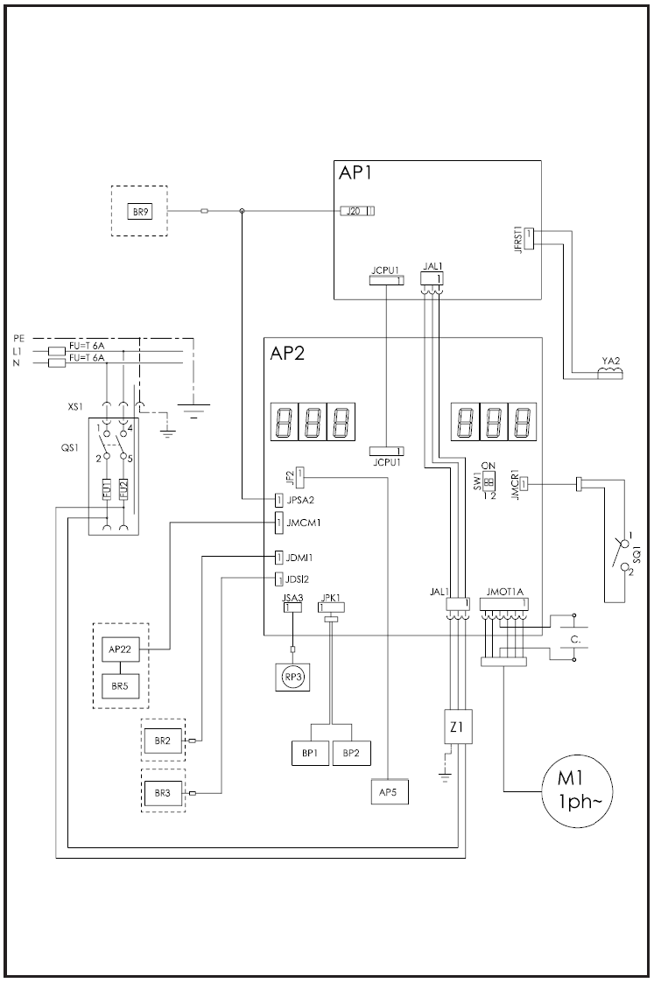

**ЗАМЕЧАНИЯ**

_ _ _ _ _ _ _ _ _ _ _ _ _ _ _ _ _ _ _ _ _ _ _ _ _ _ _ _ _ _ _ _ _ _ _ _ _ _ _

_ _ _ _ _ _ _ _ _ _ _ _ _ _ _ _ _ _ _ _ _ _ _ _ _ _ _ _ _ _ _ _ _ _ _ _ _ _ _

_ _ _ _ _ _ _ _ _ _ _ _ _ _ _ _ _ _ _ _ _ _ _ _ _ _ _ _ _ _ _ _ _ _ _ _ _ _ _

_ _ _ _ _ _ _ _ _ _ _ _ _ _ _ _ _ _ _ _ _ _ _ _ _ _ _ _ _ _ _ _ _ _ _ _ _ _ _

_ _ _ _ _ _ _ _ _ _ _ _ _ _ _ _ _ _ _ _ _ _ _ _ _ _ _ _ _ _ _ _ _ _ _ _ _ _ _

_ _ _ _ _ _ _ _ _ _ _ _ _ _ _ _ _ _ _ _ _ _ _ _ _ _ _ _ _ _ _ _ _ _ _ _ _ _ _

_ _ _ _ _ _ _ _ _ _ _ _ _ _ _ _ _ _ _ _ _ _ _ _ _ _ _ _ _ _ _ _ _ _ _ _ _ _ _

_ _ _ _ _ _ _ _ _ _ _ _ _ _ _ _ _ _ _ _ _ _ _ _ _ _ _ _ _ _ _ _ _ _ _ _ _ _ _

_ _ _ _ _ _ _ _ _ _ _ _ _ _ _ _ _ _ _ _ _ _ _ _ _ _ _ _ _ _ _ _ _ _ _ _ _ _ _

_ _ _ _ _ _ _ _ _ _ _ _ _ _ _ _ _ _ _ _ _ _ _ _ _ _ _ _ _ _ _ _ _ _ _ _ _ _ _

_ _ _ _ _ _ _ _ _ _ _ _ _ _ _ _ _ _ _ _ _ _ _ _ _ _ _ _ _ _ _ _ _ _ _ _ _ _ _

_ _ _ _ _ _ _ _ _ _ _ _ _ _ _ _ _ _ _ _ _ _ _ _ _ _ _ _ _ _ _ _ _ _ _ _ _ _ _

_ _ _ _ _ _ _ _ _ _ _ _ _ _ _ _ _ _ _ _ _ _ _ _ _ _ _ _ _ _ _ _ _ _ _ _ _ _ _

_ _ _ _ _ _ _ _ _ _ _ _ _ _ _ _ _ _ _ _ _ _ _ _ _ _ _ _ _ _ _ _ _ _ _ _ _ _ _

_ _ _ _ _ _ _ _ _ _ _ _ _ _ _ _ _ _ _ _ _ _ _ _ _ _ _ _ _ _ _ _ _ _ _ _ _ _ _

_ _ _ _ _ _ _ _ _ _ _ _ _ _ _ _ _ _ _ _ _ _ _ _ _ _ _ _ _ _ _ _ _ _ _ _ _ _ _

_ _ _ _ _ _ _ _ _ _ _ _ _ _ _ _ _ _ _ _ _ _ _ _ _ _ _ _ _ _ _ _ _ _ _ _ _ _ _

_ _ _ _ _ _ _ _ _ _ _ _ _ _ _ _ _ _ _ _ _ _ _ _ _ _ _ _ _ _ _ _ _ _ _ _ _ _ _

_ _ _ _ _ _ _ _ _ _ _ _ _ _ _ _ _ _ _ _ _ _ _ _ _ _ _ _ _ _ _ _ _ _ _ _ _ _ _

_ _ _ _ _ _ _ _ _ _ _ _ _ _ _ _ _ _ _ _ _ _ _ _ _ _ _ _ _ _ _ _ _ _ _ _ _ _ _

_ _ _ _ _ _ _ _ _ _ _ _ _ _ _ _ _ _ _ _ _ _ _ _ _ _ _ _ _ _ _ _ _ _ _ _ _ _ _

_ _ _ _ _ _ _ _ _ _ _ _ _ _ _ _ _ _ _ _ _ _ _ _ _ _ _ _ _ _ _ _ _ _ _ _ _ _ _

_ _ _ _ _ _ _ _ _ _ _ _ _ _ _ _ _ _ _ _ _ _ _ _ _ _ _ _ _ _ _ _ _ _ _ _ _ _ _

_ _ _ _ _ _ _ _ _ _ _ _ _ _ _ _ _ _ _ _ _ _ _ _ _ _ _ _ _ _ _ _ _ _ _ _ _ _ _

_ _ _ _ _ _ _ _ _ _ _ _ _ _ _ _ _ _ _ _ _ _ _ _ _ _ _ _ _ _ _ _ _ _ _ _ _ _ _

_ _ _ _ _ _ _ _ _ _ _ _ _ _ _ _ _ _ _ _ _ _ _ _ _ _ _ _ _ _ _ _ _ _ _ _ _ _ _

_ _ _ _ _ _ _ _ _ _ _ _ _ _ _ _ _ _ _ _ _ _ _ _ _ _ _ _ _ _ _ _ _ _ _ _ _ _ _

_ _ _ _ _ _ _ _ _ _ _ _ _ _ _ _ _ _ _ _ _ _ _ _ _ _ _ _ _ _ _ _ _ _ _ _ _ _ _

_ _ _ _ _ _ _ _ _ _ _ _ _ _ _ _ _ _ _ _ _ _ _ _ _ _ _ _ _ _ _ _ _ _ _ _ _ _ _

_ _ _ _ _ _ _ _ _ _ _ _ _ _ _ _ _ _ _ _ _ _ _ _ _ _ _ _ _ _ _ _ _ _ _ _ _ _ _

_ _ _ _ _ _ _ _ _ _ _ _ _ _ _ _ _ _ _ _ _ _ _ _ _ _ _ _ _ _ _ _ _ _ _ _ _ _ _

_ _ _ _ _ _ _ _ _ _ _ _ _ _ _ _ _ _ _ _ _ _ _ _ _ _ _ _ _ _ _ _ _ _ _ _ _ _ _

**Декларация соответствия нормам Европейского союза**

Мы, компания

|  |
| --- |
| **CORGHI SPA,**  **Strada Statale 468 n° 9**  **42015 Correggio (RE) - Italy** |

как производитель заявляем, что изделие:

**ЕМ9250**

к которому относится данное заявление, которое изготовлено нашей компанией, и для которого мы держим соответствующее техническое досье, удовлетворяет следующим стандартам и директивам:

|  |
| --- |
| **EN ISO 12100; EN 60204-1**  **2006/42/ЕС 2014/35/EU**  **2014/30/EU 1999/5/EC** |

Correggio, 20.04.2016 (подпись)

CORGHI S.p.A.

Директор по разработке изделий

Инж. Claudio Spiritelli

**ВАЖНО:** Данная декларация не будет больше действительной, если в изделия будут внесены изменения, которые изменят его оригинальное соответствие на момент продажи, или если будут сделаны изменения в его компонентах без предварительного разрешения производителя, или в случае несоблюдения указаний, содержащихся в данном руководстве для пользователя.

Соответствует положениям EN ISO/IEC 17050-1 и EN ISO/IEC 17050-2.